Приложение №4 к генеральному плану муниципального образования - Агломазовское сельское поселение Сасовского муниципального района Рязанской области

Графическое описание местоположения границ населенных пунктов, перечень координат характерных точек этих границ муниципального образования - Агломазовское сельское поселение

Сасовского муниципального района Рязанской области

ОПИСАНИЕ МЕСТОПОЛОЖЕНИЯ ГРАНИЦ

Граница населенного пункта с.Агломазово

(наименование объекта местоположение границ, которого описано (далее - объект)

Раздел 1

Сведения об объекте
№ п/п | Характеристики объекта | Описание характеристик
1 | 2 | 3
1 | Местоположение объекта | Российская Федерация, Рязанская область, р-н Сасовский, с/п Агломазовское, с Агломазово
2 | Площадь объекта ± величина погрешности определения площади (P ± Дельта P) | 1584504кв.м. ± 441кв.м.
3 | Иные характеристики объекта | -

Раздел 2

Сведения о местоположении границ объекта
1. Система координат МСК-62
2. Сведения о характерных точках границ объекта
Обозначе ние характер ных точек границ | Координаты, м |  | Метод определения координат характерной точки | Средняя квадратичес кая погрешност ь положения характерной точки (Мt), м | Описание обозначения точки на местности (при наличии)
Обозначе ние характер ных точек границ | X | Y | Метод определения координат характерной точки |  | Описание обозначения точки на местности (при наличии)
1 | 2 | 3 | 4 | 5 | 6
1 | 392274,04 | 2284706,95 | Картометрический метод | 2,50 | -
2 | 392303,05 | 2284735,96 | Картометрический метод | 2,50 | -
3 | 392321,91 | 2284778,03 | Картометрический метод | 2,50 | -
4 | 392345,12 | 2284802,7 | Картометрический метод | 2,50 | -
5 | 392378,48 | 2284836,06 | Картометрический метод | 2,50 | -
6 | 392413,3 | 2284854,92 | Картометрический метод | 2,50 | -
7 | 392451,02 | 2284889,74 | Картометрический метод | 2,50 | -
8 | 392474,22 | 2284904,25 | Картометрический метод | 2,50 | -
9 | 392514,84 | 2284930,36 | Картометрический метод | 2,50 | -
10 | 392625,09 | 2285015,96 | Картометрический метод | 2,50 | -
11 | 392661,36 | 2285039,17 | Картометрический метод | 2,50 | -
12 | 392754,2 | 2285065,28 | Картометрический метод | 2,50 | -
13 | 392809,32 | 2285103 | Картометрический метод | 2,50 | -
14 | 392774,51 | 2285143,62 | Картометрический метод | 2,50 | -
15 | 392690,37 | 2285221,96 | Картометрический метод | 2,50 | -
16 | 392646,85 | 2285271,29 | Картометрический метод | 2,50 | -
17 | 392567,07 | 2285355,43 | Картометрический метод | 2,50 | -
18 | 392468,42 | 2285481,65 | Картометрический метод | 2,50 | -
19 | 392408,95 | 2285568,69 | Картометрический метод | 2,50 | -
20 | 392266,78 | 2285786,3 | Картометрический метод | 2,50 | -
21 | 392252,28 | 2285825,47 | Картометрический метод | 2,50 | -
22 | 392262,43 | 2285879,15 | Картометрический метод | 2,50 | -
23 | 392263,88 | 2285905,27 | Картометрический метод | 2,50 | -
24 | 392250,83 | 2285960,39 | Картометрический метод | 2,50 | -
25 | 392207,31 | 2286063,4 | Картометрический метод | 2,50 | -
26 | 392168,14 | 2286160,6 | Картометрический метод | 2,50 | -
27 | 392136,22 | 2286193,96 | Картометрический метод | 2,50 | -
28 | 392082,55 | 2286289,71 | Картометрический метод | 2,50 | -
29 | 391992,61 | 2286442,04 | Картометрический метод | 2,50 | -
30 | 391975,21 | 2286482,66 | Картометрический метод | 2,50 | -
31 | 392008,57 | 2286505,87 | Картометрический метод | 2,50 | -
32 | 392004,22 | 2286520,38 | Картометрический метод | 2,50 | -
33 | 391997,71 | 2286534,57 | Картометрический метод | 2,50 | -
34 | 392058,71 | 2286578,04 | Картометрический метод | 2,50 | -
35 | 392025,99 | 2286623,85 | Картометрический метод | 2,50 | -
36 | 392042,12 | 2286645,58 | Картометрический метод | 2,50 | -
37 | 391999,58 | 2286710,32 | Картометрический метод | 2,50 | -
38 | 391982,46 | 2286703,18 | Картометрический метод | 2,50 | -
39 | 391870,76 | 2286636,44 | Картометрический метод | 2,50 | -

Сведения о местоположении границ объекта
40 | 391785,47 | 2286580,79 | Картометрический метод | 2,50 | -
41 | 391765,71 | 2286609,41 | Картометрический метод | 2,50 | -
42 | 391760,48 | 2286616,96 | Картометрический метод | 2,50 | -
43 | 391625,25 | 2286535,43 | Картометрический метод | 2,50 | -
44 | 391613,85 | 2286554,32 | Картометрический метод | 2,50 | -
45 | 391601,56 | 2286546,92 | Картометрический метод | 2,50 | -
46 | 391576,24 | 2286531,89 | Картометрический метод | 2,50 | -
47 | 391552,69 | 2286571,58 | Картометрический метод | 2,50 | -
48 | 391475,87 | 2286517,12 | Картометрический метод | 2,50 | -
49 | 391566,12 | 2286375,31 | Картометрический метод | 2,50 | -
50 | 391497,95 | 2286323,08 | Картометрический метод | 2,50 | -
51 | 391506,65 | 2286307,12 | Картометрический метод | 2,50 | -
52 | 391577,73 | 2286222,98 | Картометрический метод | 2,50 | -
53 | 391469,55 | 2286130,62 | Картометрический метод | 2,50 | -
54 | 391372,82 | 2286046,85 | Картометрический метод | 2,50 | -
55 | 391276,03 | 2285960,74 | Картометрический метод | 2,50 | -
56 | 391246,99 | 2285903,82 | Картометрический метод | 2,50 | -
57 | 391106,27 | 2285779,05 | Картометрический метод | 2,50 | -
58 | 391083,96 | 2285746,25 | Картометрический метод | 2,50 | -
59 | 391103,46 | 2285723,87 | Картометрический метод | 2,50 | -
60 | 391182,44 | 2285645,61 | Картометрический метод | 2,50 | -
61 | 391239,11 | 2285590,52 | Картометрический метод | 2,50 | -
62 | 391262,38 | 2285565,35 | Картометрический метод | 2,50 | -
63 | 391268,4 | 2285562,32 | Картометрический метод | 2,50 | -
64 | 391273,81 | 2285556,43 | Картометрический метод | 2,50 | -
65 | 391273,31 | 2285554,84 | Картометрический метод | 2,50 | -
66 | 391291,51 | 2285534,78 | Картометрический метод | 2,50 | -
67 | 391300,35 | 2285528,68 | Картометрический метод | 2,50 | -
68 | 391333,63 | 2285491,78 | Картометрический метод | 2,50 | -
69 | 391437,96 | 2285381,45 | Картометрический метод | 2,50 | -
70 | 391582,48 | 2285237,52 | Картометрический метод | 2,50 | -
71 | 391627,84 | 2285193,36 | Картометрический метод | 2,50 | -
72 | 391636,45 | 2285185,35 | Картометрический метод | 2,50 | -
73 | 391660,87 | 2285166,49 | Картометрический метод | 2,50 | -
74 | 391681,67 | 2285141,71 | Картометрический метод | 2,50 | -
75 | 391701,89 | 2285147,47 | Картометрический метод | 2,50 | -
76 | 391705,52 | 2285144,01 | Картометрический метод | 2,50 | -
77 | 391696,99 | 2285128,02 | Картометрический метод | 2,50 | -
78 | 391880,08 | 2284948,49 | Картометрический метод | 2,50 | -
79 | 391958,27 | 2284872,51 | Картометрический метод | 2,50 | -
80 | 392040,48 | 2284796,97 | Картометрический метод | 2,50 | -
81 | 392085,33 | 2284753,59 | Картометрический метод | 2,50 | -
82 | 392137,41 | 2284703,19 | Картометрический метод | 2,50 | -
83 | 392193,53 | 2284647,78 | Картометрический метод | 2,50 | -
1 | 392274,04 | 2284706,95 | Картометрический метод | 2,50 | -
3. Сведения о характерных точках части (частей) границы объекта
Обозначе ние характер | Координаты, м |  | Метод определения координат характерной | Средняя квадратичес кая  погрешност | Описание обозначения точки

ных

Сведения о местоположении границ объекта
ных  точек части границы | X | Y | точки | ь положения  характерной точки (Мt), м | на местности (при наличии)
1 | 2 | 3 | 4 | 5 | 6
Часть № -
- | - | - | - | - | -

6

Раздел 4
План границ объекта

13
14
12

15
11 16
10

17
9
8 18
7
6 19
5
4
2 3
1

83

82
81

2021 2223 24
25
26
27
28

34 36

35
80 29 313233 37
30
38
79

78 39

75
76
7747
73
7721
70

69

52 49
51 50
53
4041
42

4344
4465
47

48

68
6676
54

6663254 55
61 56
60

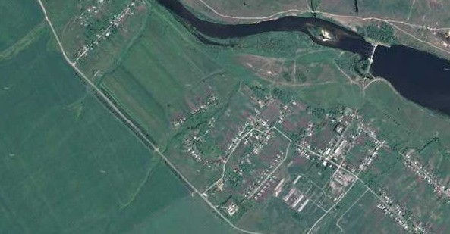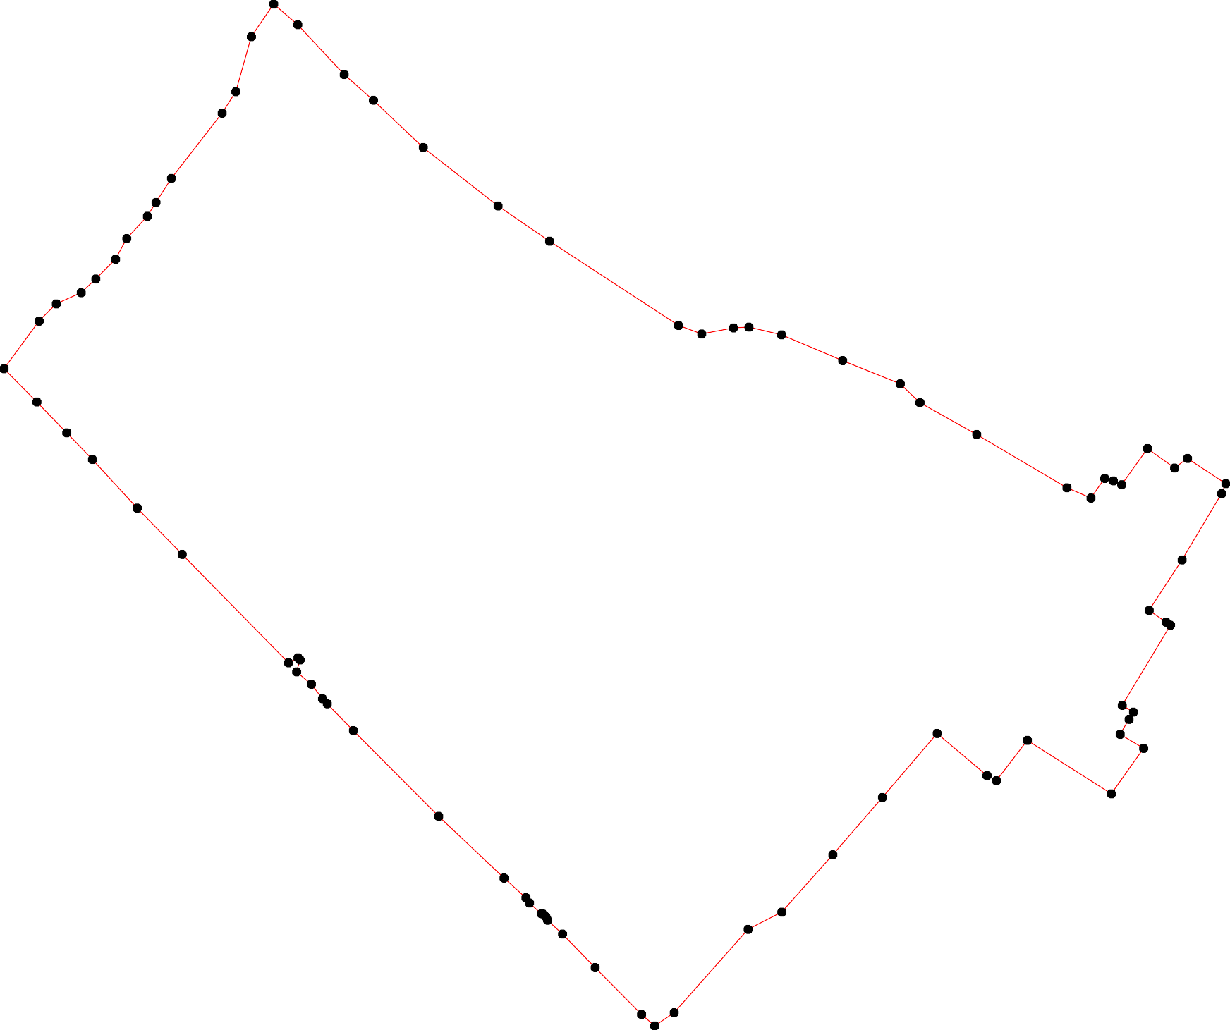
59 57
58

Используемые условные знаки и обозначения: Масштаб 1:9000

1 - характерная точка контура, сведения о которой позволяют однозначно определить её на местности
- вновь образованная часть контура, сведения о которой достаточны для определения её местоположения

ОПИСАНИЕ МЕСТОПОЛОЖЕНИЯ ГРАНИЦ

Граница населенного пункта с.Ернеево

(наименование объекта местоположение границ, которого описано (далее - объект)

Раздел 1

Сведения об объекте
№ п/п | Характеристики объекта | Описание характеристик
1 | 2 | 3
1 | Местоположение объекта | Российская Федерация, Рязанская область, р-н Сасовский, с/п Агломазовское, с Ернеево
2 | Площадь объекта ± величина погрешности определения площади (P ± Дельта P) | 890058кв.м. ± 330кв.м.
3 | Иные характеристики объекта | -

Раздел 2

Сведения о местоположении границ объекта
1. Система координат МСК-62
2. Сведения о характерных точках границ объекта
Обозначе ние характер ных точек границ | Координаты, м |  | Метод определения координат характерной точки | Средняя квадратичес кая погрешност ь положения характерной точки (Мt), м | Описание обозначения точки на местности (при наличии)
Обозначе ние характер ных точек границ | X | Y | Метод определения координат характерной точки |  | Описание обозначения точки на местности (при наличии)
1 | 2 | 3 | 4 | 5 | 6
1 | 391135,29 | 2287882,63 | Картометрический метод | 2,50 | -
2 | 391117,88 | 2287900,04 | Картометрический метод | 2,50 | -
3 | 391080,16 | 2287913,1 | Картометрический метод | 2,50 | -
4 | 391067,4 | 2287926,18 | Картометрический метод | 2,50 | -
5 | 391053,51 | 2287998,94 | Картометрический метод | 2,50 | -
6 | 391012,63 | 2288082,33 | Картометрический метод | 2,50 | -
7 | 390995,46 | 2288144,47 | Картометрический метод | 2,50 | -
8 | 390980,64 | 2288192,29 | Картометрический метод | 2,50 | -
9 | 390982,19 | 2288251,72 | Картометрический метод | 2,50 | -
10 | 390935,57 | 2288221,57 | Картометрический метод | 2,50 | -
11 | 390851,9 | 2288152,16 | Картометрический метод | 2,50 | -
12 | 390832,03 | 2288153,56 | Картометрический метод | 2,50 | -
13 | 390576,07 | 2287980,74 | Картометрический метод | 2,50 | -
14 | 390535,87 | 2287964,14 | Картометрический метод | 2,50 | -
15 | 390444,49 | 2287885,73 | Картометрический метод | 2,50 | -
16 | 390439,81 | 2287849,27 | Картометрический метод | 2,50 | -
17 | 390415,51 | 2287816,08 | Картометрический метод | 2,50 | -
18 | 390368,76 | 2287756,96 | Картометрический метод | 2,50 | -
19 | 390337,97 | 2287726,57 | Картометрический метод | 2,50 | -
20 | 390308,29 | 2287700,35 | Картометрический метод | 2,50 | -
21 | 390310,38 | 2287697,76 | Картометрический метод | 2,50 | -
22 | 390411,51 | 2287588,36 | Картометрический метод | 2,50 | -
23 | 390535,67 | 2287452,22 | Картометрический метод | 2,50 | -
24 | 390574,6 | 2287407,94 | Картометрический метод | 2,50 | -
25 | 390597,42 | 2287394,28 | Картометрический метод | 2,50 | -
26 | 390625,6 | 2287364,12 | Картометрический метод | 2,50 | -
27 | 390685,93 | 2287297,04 | Картометрический метод | 2,50 | -
28 | 390781,57 | 2287202,99 | Картометрический метод | 2,50 | -
29 | 390732,36 | 2287158,54 | Картометрический метод | 2,50 | -
30 | 390752,6 | 2287129,17 | Картометрический метод | 2,50 | -
31 | 390802,21 | 2287165,68 | Картометрический метод | 2,50 | -
32 | 390908,57 | 2287047,81 | Картометрический метод | 2,50 | -
33 | 391103,84 | 2286830,72 | Картометрический метод | 2,50 | -
34 | 391137,57 | 2286787,86 | Картометрический метод | 2,50 | -
35 | 391154,14 | 2286772,81 | Картометрический метод | 2,50 | -
36 | 391166,94 | 2286763,25 | Картометрический метод | 2,50 | -
37 | 391182,81 | 2286764,44 | Картометрический метод | 2,50 | -
38 | 391311,79 | 2286887,87 | Картометрический метод | 2,50 | -
39 | 391397,6 | 2286794,31 | Картометрический метод | 2,50 | -

Сведения о местоположении границ объекта
40 | 391419,61 | 2286816,34 | Картометрический метод | 2,50 | -
41 | 391451,52 | 2286845,35 | Картометрический метод | 2,50 | -
42 | 391463,13 | 2286883,07 | Картометрический метод | 2,50 | -
43 | 391471,83 | 2286901,93 | Картометрический метод | 2,50 | -
44 | 391492,14 | 2286922,24 | Картометрический метод | 2,50 | -
45 | 391499,23 | 2286938,98 | Картометрический метод | 2,50 | -
46 | 391451,16 | 2286989,01 | Картометрический метод | 2,50 | -
47 | 391427,13 | 2287014,02 | Картометрический метод | 2,50 | -
48 | 391411,44 | 2287037,07 | Картометрический метод | 2,50 | -
49 | 391402,93 | 2287060,94 | Картометрический метод | 2,50 | -
50 | 391379,83 | 2287100,04 | Картометрический метод | 2,50 | -
51 | 391276,58 | 2287215,25 | Картометрический метод | 2,50 | -
52 | 391386,37 | 2287307,85 | Картометрический метод | 2,50 | -
53 | 391393,05 | 2287313,48 | Картометрический метод | 2,50 | -
54 | 391400,6 | 2287320,45 | Картометрический метод | 2,50 | -
55 | 391408,04 | 2287327,57 | Картометрический метод | 2,50 | -
56 | 391413,23 | 2287334,27 | Картометрический метод | 2,50 | -
57 | 391388,93 | 2287363,95 | Картометрический метод | 2,50 | -
58 | 391396,77 | 2287369,24 | Картометрический метод | 2,50 | -
59 | 391402,08 | 2287372,93 | Картометрический метод | 2,50 | -
60 | 391414,47 | 2287380,23 | Картометрический метод | 2,50 | -
61 | 391454,98 | 2287395,39 | Картометрический метод | 2,50 | -
62 | 391560,19 | 2287435,4 | Картометрический метод | 2,50 | -
63 | 391624,97 | 2287460,03 | Картометрический метод | 2,50 | -
64 | 391595,14 | 2287495,29 | Картометрический метод | 2,50 | -
65 | 391553,07 | 2287550,41 | Картометрический метод | 2,50 | -
66 | 391525,51 | 2287579,43 | Картометрический метод | 2,50 | -
67 | 391506,65 | 2287611,34 | Картометрический метод | 2,50 | -
68 | 391506,65 | 2287620,05 | Картометрический метод | 2,50 | -
69 | 391478,05 | 2287620,47 | Картометрический метод | 2,50 | -
70 | 391450,07 | 2287611,34 | Картометрический метод | 2,50 | -
71 | 391448,62 | 2287605,54 | Картометрический метод | 2,50 | -
72 | 391431,22 | 2287599,74 | Картометрический метод | 2,50 | -
73 | 391418,16 | 2287599,74 | Картометрический метод | 2,50 | -
74 | 391380,44 | 2287612,8 | Картометрический метод | 2,50 | -
75 | 391355,78 | 2287624,4 | Картометрический метод | 2,50 | -
76 | 391334,02 | 2287643,26 | Картометрический метод | 2,50 | -
77 | 391312,26 | 2287663,57 | Картометрический метод | 2,50 | -
78 | 391293,41 | 2287675,18 | Картометрический метод | 2,50 | -
79 | 391262,94 | 2287680,98 | Картометрический метод | 2,50 | -
80 | 391229,58 | 2287686,78 | Картометрический метод | 2,50 | -
81 | 391213,62 | 2287696,94 | Картометрический метод | 2,50 | -
82 | 391184,61 | 2287728,86 | Картометрический метод | 2,50 | -
83 | 391174,45 | 2287760,77 | Картометрический метод | 2,50 | -
84 | 391157,05 | 2287818,8 | Картометрический метод | 2,50 | -
1 | 391135,29 | 2287882,63 | Картометрический метод | 2,50 | -
3. Сведения о характерных точках части (частей) границы объекта
Обозначе ние характер | Координаты, м |  | Метод определения координат характерной | Средняя квадратичес кая  погрешност | Описание обозначения точки

Сведения о местоположении границ объекта
ных  точек части границы | X | Y | точки | ь положения  характерной точки (Мt), м | на местности (при наличии)
1 | 2 | 3 | 4 | 5 | 6
Часть № -
- | - | - | - | - | -

11

Раздел 4
План границ объекта

44 45
4423
41 46
40 4748

63
64

62

61
5556 60

65
66
6768
69
777210

49
53
58
54
39 50

38

37
36
59
52 57

51
73
74
75
76
77
78
79
8801

8283
84

35 1
34 2
33 3 4
5

32

31
28
30
29

6
7 8 9

10

11
12

27

26
25
24 13
23 14

22

18
19
2120
16 15
17

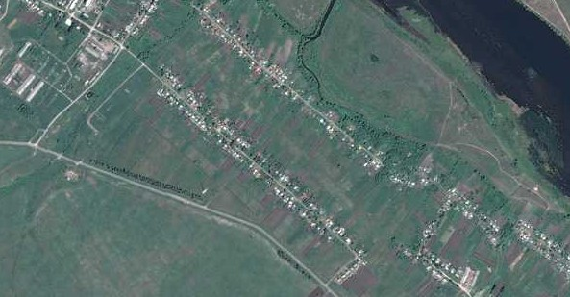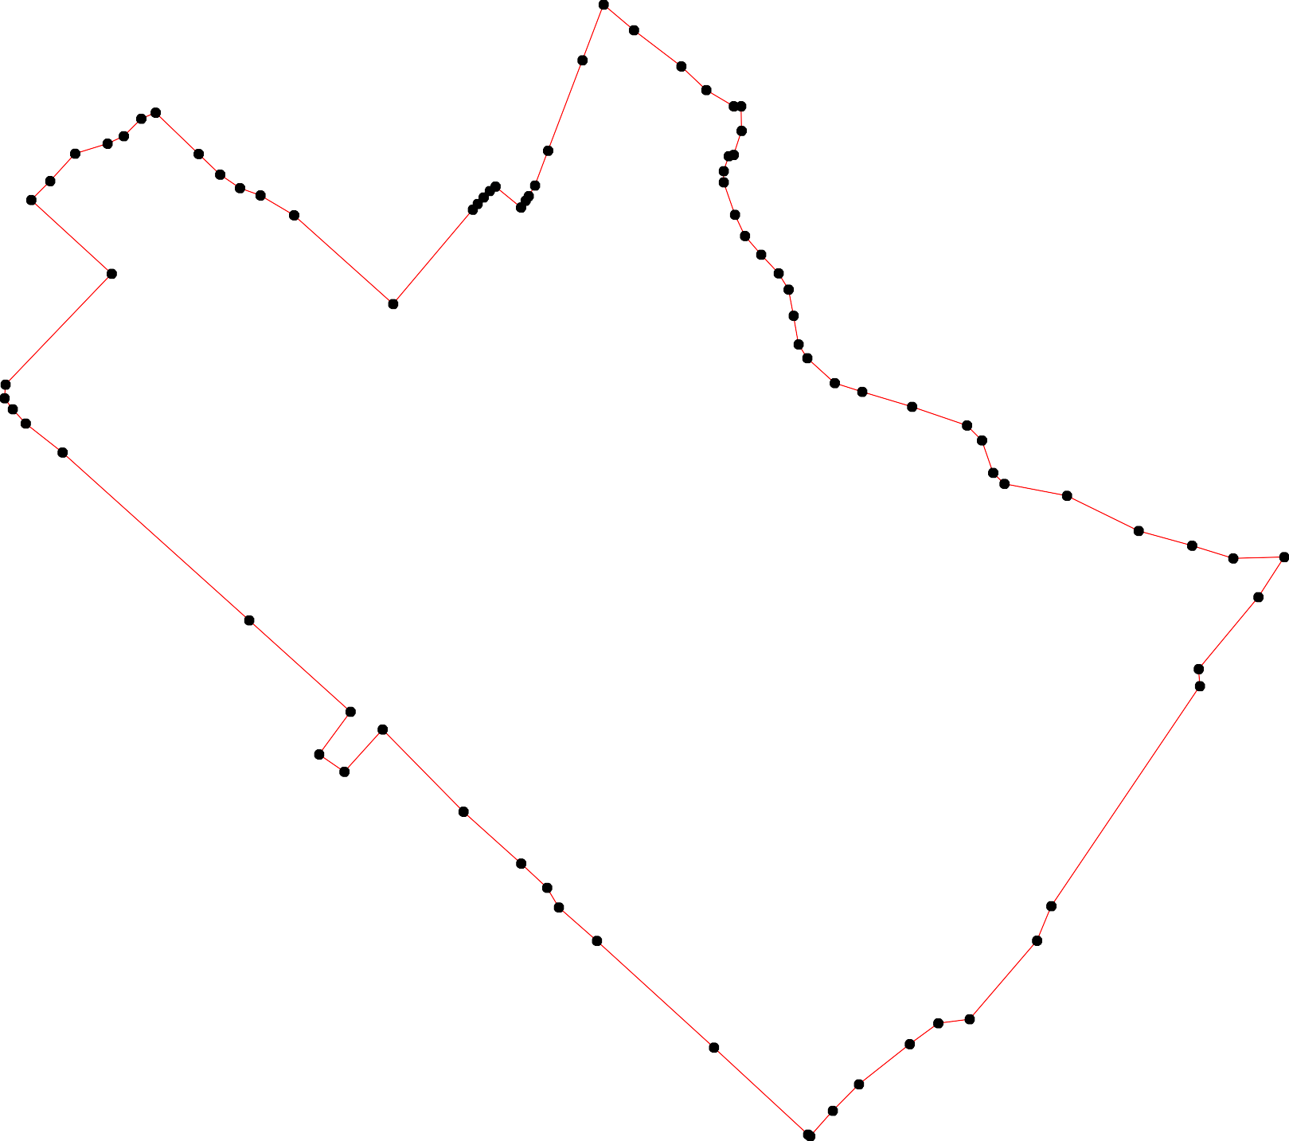

Используемые условные знаки и обозначения: Масштаб 1:7000
1 - характерная точка контура, сведения о которой позволяют однозначно определить её на местности
- вновь образованная часть контура, сведения о которой достаточны для определения её местоположения

ОПИСАНИЕ МЕСТОПОЛОЖЕНИЯ ГРАНИЦ

Граница населенного пункта д.Колдамышево

(наименование объекта местоположение границ, которого описано (далее - объект)

Раздел 1

Сведения об объекте
№ п/п | Характеристики объекта | Описание характеристик
1 | 2 | 3
1 | Местоположение объекта | Российская Федерация, Рязанская область, р-н Сасовский, с/п Агломазовское, д Колдамышево
2 | Площадь объекта ± величина погрешности определения площади (P ± Дельта P) | 383744кв.м. ± 217кв.м.
3 | Иные характеристики объекта | -

Раздел 2

Сведения о местоположении границ объекта
1. Система координат МСК-62
2. Сведения о характерных точках границ объекта
Обозначе ние характер ных точек границ | Координаты, м |  | Метод определения координат характерной точки | Средняя квадратичес кая погрешност ь положения характерной точки (Мt), м | Описание обозначения точки на местности (при наличии)
Обозначе ние характер ных точек границ | X | Y | Метод определения координат характерной точки |  | Описание обозначения точки на местности (при наличии)
1 | 2 | 3 | 4 | 5 | 6
1 | 392671,51 | 2284390,68 | Картометрический метод | 2,50 | -
2 | 392683,12 | 2284399,39 | Картометрический метод | 2,50 | -
3 | 392701,98 | 2284406,64 | Картометрический метод | 2,50 | -
4 | 392716,48 | 2284421,15 | Картометрический метод | 2,50 | -
5 | 392744,04 | 2284454,52 | Картометрический метод | 2,50 | -
6 | 392771,61 | 2284463,22 | Картометрический метод | 2,50 | -
7 | 392794,82 | 2284482,08 | Картометрический метод | 2,50 | -
8 | 392816,58 | 2284496,59 | Картометрический метод | 2,50 | -
9 | 392855,74 | 2284514 | Картометрический метод | 2,50 | -
10 | 392880,4 | 2284535,76 | Картометрический метод | 2,50 | -
11 | 392903,61 | 2284566,22 | Картометрический метод | 2,50 | -
12 | 392926,82 | 2284583,63 | Картометрический метод | 2,50 | -
13 | 392973,25 | 2284609,75 | Картометрический метод | 2,50 | -
14 | 392987,75 | 2284622,8 | Картометрический метод | 2,50 | -
15 | 393003,71 | 2284648,92 | Картометрический метод | 2,50 | -
16 | 393025,47 | 2284664,88 | Картометрический метод | 2,50 | -
17 | 393037,07 | 2284676,48 | Картометрический метод | 2,50 | -
18 | 393042,88 | 2284695,34 | Картометрический метод | 2,50 | -
19 | 393042,88 | 2284733,06 | Картометрический метод | 2,50 | -
20 | 393054,48 | 2284756,27 | Картометрический метод | 2,50 | -
21 | 393071,89 | 2284778,03 | Картометрический метод | 2,50 | -
22 | 393121,21 | 2284824,46 | Картометрический метод | 2,50 | -
23 | 393047,23 | 2284891,19 | Картометрический метод | 2,50 | -
24 | 392984,85 | 2284937,62 | Картометрический метод | 2,50 | -
25 | 392950,03 | 2284976,79 | Картометрический метод | 2,50 | -
26 | 392905,06 | 2285014,51 | Картометрический метод | 2,50 | -
27 | 392871,7 | 2285046,42 | Картометрический метод | 2,50 | -
28 | 392809,32 | 2285103 | Картометрический метод | 2,50 | -
29 | 392754,2 | 2285065,28 | Картометрический метод | 2,50 | -
30 | 392661,36 | 2285039,17 | Картометрический метод | 2,50 | -
31 | 392625,09 | 2285015,96 | Картометрический метод | 2,50 | -
32 | 392514,84 | 2284930,36 | Картометрический метод | 2,50 | -
33 | 392474,22 | 2284904,25 | Картометрический метод | 2,50 | -
34 | 392451,02 | 2284889,74 | Картометрический метод | 2,50 | -
35 | 392413,3 | 2284854,92 | Картометрический метод | 2,50 | -
36 | 392378,48 | 2284836,06 | Картометрический метод | 2,50 | -
37 | 392345,12 | 2284802,7 | Картометрический метод | 2,50 | -
38 | 392321,91 | 2284778,03 | Картометрический метод | 2,50 | -
39 | 392303,05 | 2284735,96 | Картометрический метод | 2,50 | -

Сведения о местоположении границ объекта
40 | 392274,04 | 2284706,95 | Картометрический метод | 2,50 | -
41 | 392193,53 | 2284647,78 | Картометрический метод | 2,50 | -
42 | 392210,24 | 2284628,97 | Картометрический метод | 2,50 | -
43 | 392263,97 | 2284573,86 | Картометрический метод | 2,50 | -
44 | 392327,35 | 2284511,49 | Картометрический метод | 2,50 | -
45 | 392356,78 | 2284482,06 | Картометрический метод | 2,50 | -
46 | 392369,48 | 2284469,79 | Картометрический метод | 2,50 | -
47 | 392393,61 | 2284444,82 | Картометрический метод | 2,50 | -
48 | 392399,1 | 2284442,49 | Картометрический метод | 2,50 | -
49 | 392409,87 | 2284434,96 | Картометрический метод | 2,50 | -
50 | 392411,68 | 2284428,45 | Картометрический метод | 2,50 | -
51 | 392419,63 | 2284422,23 | Картометрический метод | 2,50 | -
52 | 392444,02 | 2284408,3 | Картометрический метод | 2,50 | -
53 | 392492,16 | 2284387,88 | Картометрический метод | 2,50 | -
54 | 392559,81 | 2284368,92 | Картометрический метод | 2,50 | -
55 | 392627,99 | 2284366,02 | Картометрический метод | 2,50 | -
56 | 392645,4 | 2284355,87 | Картометрический метод | 2,50 | -
1 | 392671,51 | 2284390,68 | Картометрический метод | 2,50 | -
3. Сведения о характерных точках части (частей) границы объекта
Обозначе ние характер ных точек части границы | Координаты, м |  | Метод определения координат характерной точки | Средняя квадратичес кая погрешност ь положения характерной точки (Мt), м | Описание обозначения точки на местности (при наличии)
Обозначе ние характер ных точек части границы | X | Y | Метод определения координат характерной точки |  | Описание обозначения точки на местности (при наличии)
1 | 2 | 3 | 4 | 5 | 6
Часть № -
- | - | - | - | - | -

Раздел 4
План границ объекта

22

21
20
17 19 23
18
16
15
14 24
13
25
12
11 26
10 27
9

8
7 28
6
5 29
4
3
2
1
56 30
55 31

54

32
53
33
52 34
5409 35
51
4487
46 36
45
37
44 38
39
43 40

42
41

Используемые условные знаки и обозначения:

Масштаб 1:5000

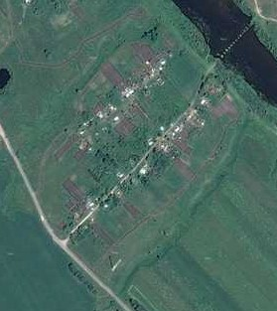1 - характерная точка контура, сведения о которой позволяют однозначно определить её на местности
- вновь образованная часть контура, сведения о которой достаточны для определения её местоположения
- граница сельского поселения

ОПИСАНИЕ МЕСТОПОЛОЖЕНИЯ ГРАНИЦ

Граница населенного пункта д.Лотказино

(наименование объекта местоположение границ, которого описано (далее - объект)

Раздел 1

Сведения об объекте
№ п/п | Характеристики объекта | Описание характеристик
1 | 2 | 3
1 | Местоположение объекта | Российская Федерация, Рязанская область, р-н Сасовский, с/п Агломазовское, д Лотказино
2 | Площадь объекта ± величина погрешности определения площади (P ± Дельта P) | 544595кв.м. ± 258кв.м.
3 | Иные характеристики объекта | -

Раздел 2

Сведения о местоположении границ объекта
1. Система координат МСК-62
2. Сведения о характерных точках границ объекта
Обозначе ние характер ных точек границ | Координаты, м |  | Метод определения координат характерной точки | Средняя квадратичес кая погрешност ь положения характерной точки (Мt), м | Описание обозначения точки на местности (при наличии)
Обозначе ние характер ных точек границ | X | Y | Метод определения координат характерной точки |  | Описание обозначения точки на местности (при наличии)
1 | 2 | 3 | 4 | 5 | 6
1 | 390306,7 | 2287702,2 | Картометрический метод | 2,50 | -
2 | 390308,29 | 2287700,35 | Картометрический метод | 2,50 | -
3 | 390337,97 | 2287726,57 | Картометрический метод | 2,50 | -
4 | 390368,76 | 2287756,96 | Картометрический метод | 2,50 | -
5 | 390415,51 | 2287816,08 | Картометрический метод | 2,50 | -
6 | 390439,81 | 2287849,27 | Картометрический метод | 2,50 | -
7 | 390444,49 | 2287885,73 | Картометрический метод | 2,50 | -
8 | 390535,87 | 2287964,14 | Картометрический метод | 2,50 | -
9 | 390576,07 | 2287980,74 | Картометрический метод | 2,50 | -
10 | 390832,03 | 2288153,56 | Картометрический метод | 2,50 | -
11 | 390851,9 | 2288152,16 | Картометрический метод | 2,50 | -
12 | 390935,57 | 2288221,57 | Картометрический метод | 2,50 | -
13 | 390982,19 | 2288251,72 | Картометрический метод | 2,50 | -
14 | 391268,74 | 2288338,17 | Картометрический метод | 2,50 | -
15 | 391316,62 | 2288415,06 | Картометрический метод | 2,50 | -
16 | 391293,41 | 2288431,02 | Картометрический метод | 2,50 | -
17 | 391280,35 | 2288451,33 | Картометрический метод | 2,50 | -
18 | 391245,53 | 2288494,85 | Картометрический метод | 2,50 | -
19 | 391216,52 | 2288520,96 | Картометрический метод | 2,50 | -
20 | 391165,75 | 2288539,82 | Картометрический метод | 2,50 | -
21 | 391145,44 | 2288536,92 | Картометрический метод | 2,50 | -
22 | 391135,29 | 2288536,92 | Картометрический метод | 2,50 | -
23 | 391117,88 | 2288549,98 | Картометрический метод | 2,50 | -
24 | 391077,26 | 2288560,13 | Картометрический метод | 2,50 | -
25 | 391070,01 | 2288552,88 | Картометрический метод | 2,50 | -
26 | 391072,91 | 2288545,63 | Картометрический метод | 2,50 | -
27 | 391116,43 | 2288506,46 | Картометрический метод | 2,50 | -
28 | 391135,29 | 2288486,15 | Картометрический метод | 2,50 | -
29 | 391126,58 | 2288483,24 | Картометрический метод | 2,50 | -
30 | 391093,22 | 2288513,71 | Картометрический метод | 2,50 | -
31 | 391058,4 | 2288535,47 | Картометрический метод | 2,50 | -
32 | 391020,69 | 2288573,19 | Картометрический метод | 2,50 | -
33 | 390968,46 | 2288621,07 | Картометрический метод | 2,50 | -
34 | 390914,79 | 2288667,49 | Картометрический метод | 2,50 | -
35 | 390834,72 | 2288735,14 | Картометрический метод | 2,50 | -
36 | 390739,97 | 2288698,38 | Картометрический метод | 2,50 | -
37 | 390640,74 | 2288637,13 | Картометрический метод | 2,50 | -
38 | 390590,91 | 2288609,76 | Картометрический метод | 2,50 | -
39 | 390558,97 | 2288606,5 | Картометрический метод | 2,50 | -

Сведения о местоположении границ объекта
40 | 390520,26 | 2288578,32 | Картометрический метод | 2,50 | -
41 | 390503,52 | 2288562,8 | Картометрический метод | 2,50 | -
42 | 390486,77 | 2288557,49 | Картометрический метод | 2,50 | -
43 | 390383,45 | 2288537,89 | Картометрический метод | 2,50 | -
44 | 390446,75 | 2288410,47 | Картометрический метод | 2,50 | -
45 | 390413,03 | 2288394,51 | Картометрический метод | 2,50 | -
46 | 390328,95 | 2288355,98 | Картометрический метод | 2,50 | -
47 | 390310,38 | 2288340,41 | Картометрический метод | 2,50 | -
48 | 390202,11 | 2288242,49 | Картометрический метод | 2,50 | -
49 | 390201,67 | 2288209,07 | Картометрический метод | 2,50 | -
50 | 390211,49 | 2288154,85 | Картометрический метод | 2,50 | -
51 | 390249,35 | 2288104,37 | Картометрический метод | 2,50 | -
52 | 390217,03 | 2288092,99 | Картометрический метод | 2,50 | -
53 | 390160,45 | 2288066,88 | Картометрический метод | 2,50 | -
54 | 390099,53 | 2288024,81 | Картометрический метод | 2,50 | -
55 | 390067,62 | 2287994,34 | Картометрический метод | 2,50 | -
56 | 390063,39 | 2287969,51 | Картометрический метод | 2,50 | -
57 | 390175,57 | 2287846,99 | Картометрический метод | 2,50 | -
1 | 390306,7 | 2287702,2 | Картометрический метод | 2,50 | -
3. Сведения о характерных точках части (частей) границы объекта
Обозначе ние характер ных точек части границы | Координаты, м |  | Метод определения координат характерной точки | Средняя квадратичес кая погрешност ь положения характерной точки (Мt), м | Описание обозначения точки на местности (при наличии)
Обозначе ние характер ных точек части границы | X | Y | Метод определения координат характерной точки |  | Описание обозначения точки на местности (при наличии)
1 | 2 | 3 | 4 | 5 | 6
Часть № -
- | - | - | - | - | -

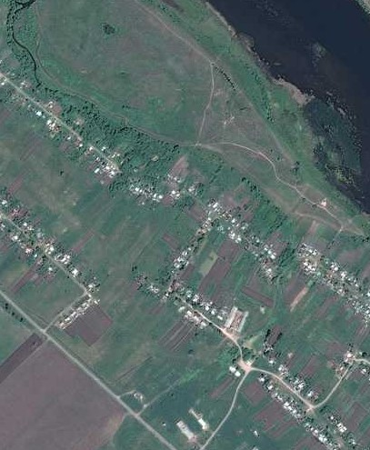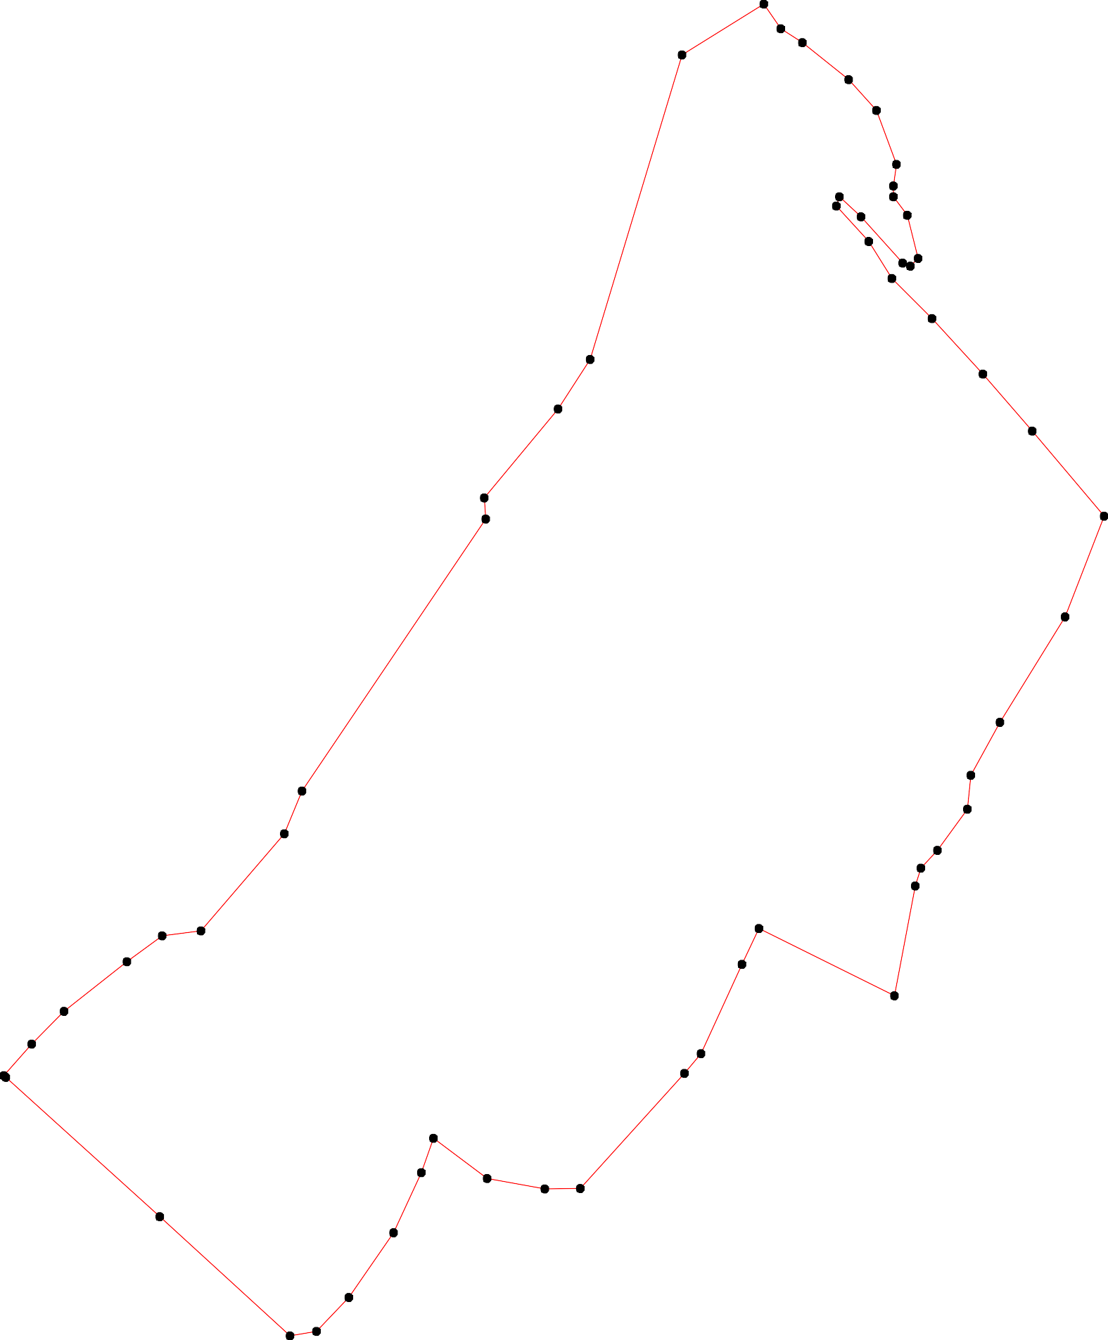19

Раздел 4
План границ объекта

15
16
17
14
18
19

20
21
2829 22 3
2
27 30
24
263125

32

13
33

12
34

11
10 35

36

37

9 38
39
8
40
41
42

6 7
44
5
45
4 43

3
46
2 47
1

51
52
50 49 48
57
53

54

56 55

Используемые условные знаки и обозначения: Масштаб 1:5000
1 - характерная точка контура, сведения о которой позволяют однозначно определить её на местности
- вновь образованная часть контура, сведения о которой достаточны для определения её местоположения

ОПИСАНИЕ МЕСТОПОЛОЖЕНИЯ ГРАНИЦ

Граница населенного пункта с.Раково

(наименование объекта местоположение границ, которого описано (далее - объект)

Раздел 1

Сведения об объекте
№ п/п | Характеристики объекта | Описание характеристик
1 | 2 | 3
1 | Местоположение объекта | Российская Федерация, Рязанская область, р-н Сасовский, с/п Агломазовское, с Раково
2 | Площадь объекта ± величина погрешности определения площади (P ± Дельта P) | 575076кв.м. ± 265кв.м.
3 | Иные характеристики объекта | -

Раздел 2

Сведения о местоположении границ объекта
1. Система координат МСК-62
2. Сведения о характерных точках границ объекта
Обозначе ние характер ных точек границ | Координаты, м |  | Метод определения координат характерной точки | Средняя квадратичес кая погрешност ь положения характерной точки (Мt), м | Описание обозначения точки на местности (при наличии)
Обозначе ние характер ных точек границ | X | Y | Метод определения координат характерной точки |  | Описание обозначения точки на местности (при наличии)
1 | 2 | 3 | 4 | 5 | 6
1 | 389438,72 | 2288808,09 | Картометрический метод | 2,50 | -
2 | 389505,32 | 2288897,37 | Картометрический метод | 2,50 | -
3 | 389553,58 | 2288943,64 | Картометрический метод | 2,50 | -
4 | 389634,21 | 2289011,65 | Картометрический метод | 2,50 | -
5 | 389658,54 | 2289083,86 | Картометрический метод | 2,50 | -
6 | 389694,8 | 2289134,63 | Картометрический метод | 2,50 | -
7 | 389712,21 | 2289152,04 | Картометрический метод | 2,50 | -
8 | 389857,27 | 2289244,89 | Картометрический метод | 2,50 | -
9 | 389967,52 | 2289315,97 | Картометрический метод | 2,50 | -
10 | 390044,41 | 2289350,79 | Картометрический метод | 2,50 | -
11 | 390095,42 | 2289367,02 | Картометрический метод | 2,50 | -
12 | 390141,95 | 2289354,8 | Картометрический метод | 2,50 | -
13 | 390151,29 | 2289368,83 | Картометрический метод | 2,50 | -
14 | 390133,02 | 2289381,13 | Картометрический метод | 2,50 | -
15 | 390143,05 | 2289398,67 | Картометрический метод | 2,50 | -
16 | 389990,73 | 2289481,36 | Картометрический метод | 2,50 | -
17 | 389828,26 | 2289555,35 | Картометрический метод | 2,50 | -
18 | 389673,04 | 2289627,88 | Картометрический метод | 2,50 | -
19 | 389526,53 | 2289688,82 | Картометрический метод | 2,50 | -
20 | 389452,55 | 2289732,34 | Картометрический метод | 2,50 | -
21 | 389395,97 | 2289755,55 | Картометрический метод | 2,50 | -
22 | 389321,99 | 2289784,57 | Картометрический метод | 2,50 | -
23 | 389245,87 | 2289819,62 | Картометрический метод | 2,50 | -
24 | 389211,74 | 2289835,34 | Картометрический метод | 2,50 | -
25 | 389227,18 | 2289728,09 | Картометрический метод | 2,50 | -
26 | 389285,78 | 2289718,31 | Картометрический метод | 2,50 | -
27 | 389302,39 | 2289714,94 | Картометрический метод | 2,50 | -
28 | 389322,5 | 2289710,85 | Картометрический метод | 2,50 | -
29 | 389334,78 | 2289708,36 | Картометрический метод | 2,50 | -
30 | 389343,34 | 2289706,56 | Картометрический метод | 2,50 | -
31 | 389358,52 | 2289703,37 | Картометрический метод | 2,50 | -
32 | 389331,76 | 2289627,35 | Картометрический метод | 2,50 | -
33 | 389304,82 | 2289599,66 | Картометрический метод | 2,50 | -
34 | 389261,15 | 2289549,46 | Картометрический метод | 2,50 | -
35 | 389226,99 | 2289491,22 | Картометрический метод | 2,50 | -
36 | 389167,89 | 2289409,21 | Картометрический метод | 2,50 | -
37 | 389149,28 | 2289394,23 | Картометрический метод | 2,50 | -
38 | 389122,41 | 2289388,86 | Картометрический метод | 2,50 | -
39 | 389074,63 | 2289370,16 | Картометрический метод | 2,50 | -

Сведения о местоположении границ объекта
40 | 389052,43 | 2289354,51 | Картометрический метод | 2,50 | -
41 | 388994,23 | 2289303,32 | Картометрический метод | 2,50 | -
42 | 388921,48 | 2289229,47 | Картометрический метод | 2,50 | -
43 | 388925,15 | 2289226,79 | Картометрический метод | 2,50 | -
44 | 388917,55 | 2289213,54 | Картометрический метод | 2,50 | -
45 | 388946,82 | 2289189,33 | Картометрический метод | 2,50 | -
46 | 389018,48 | 2289118,84 | Картометрический метод | 2,50 | -
47 | 389220,11 | 2288889,76 | Картометрический метод | 2,50 | -
48 | 389272,25 | 2288833,7 | Картометрический метод | 2,50 | -
49 | 389312,38 | 2288788,69 | Картометрический метод | 2,50 | -
50 | 389322,07 | 2288795,85 | Картометрический метод | 2,50 | -
51 | 389327,96 | 2288790,2 | Картометрический метод | 2,50 | -
52 | 389321,14 | 2288778,88 | Картометрический метод | 2,50 | -
53 | 389342,66 | 2288755,37 | Картометрический метод | 2,50 | -
54 | 389364,35 | 2288732,4 | Картометрический метод | 2,50 | -
55 | 389376,17 | 2288742,17 | Картометрический метод | 2,50 | -
56 | 389384,03 | 2288750,01 | Картометрический метод | 2,50 | -
1 | 389438,72 | 2288808,09 | Картометрический метод | 2,50 | -
3. Сведения о характерных точках части (частей) границы объекта
Обозначе ние характер ных точек части границы | Координаты, м |  | Метод определения координат характерной точки | Средняя квадратичес кая погрешност ь положения характерной точки (Мt), м | Описание обозначения точки на местности (при наличии)
Обозначе ние характер ных точек части границы | X | Y | Метод определения координат характерной точки |  | Описание обозначения точки на местности (при наличии)
1 | 2 | 3 | 4 | 5 | 6
Часть № -
- | - | - | - | - | -

23

Раздел 4
План границ объекта

13
12 14 15

11

10

16
9

8
17

7
6
18
5
4

3
19
2

20
1

53 21
5
2

51
50
47
48
469

45

44

28
29 27 22
30
26

31 23

32 25
24

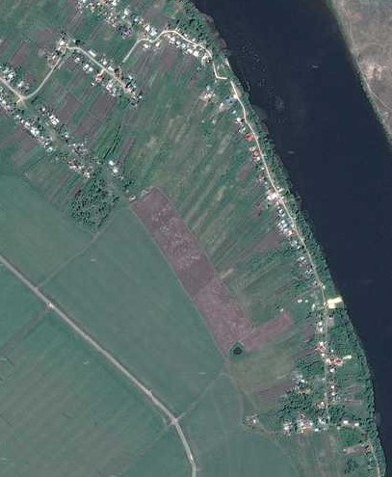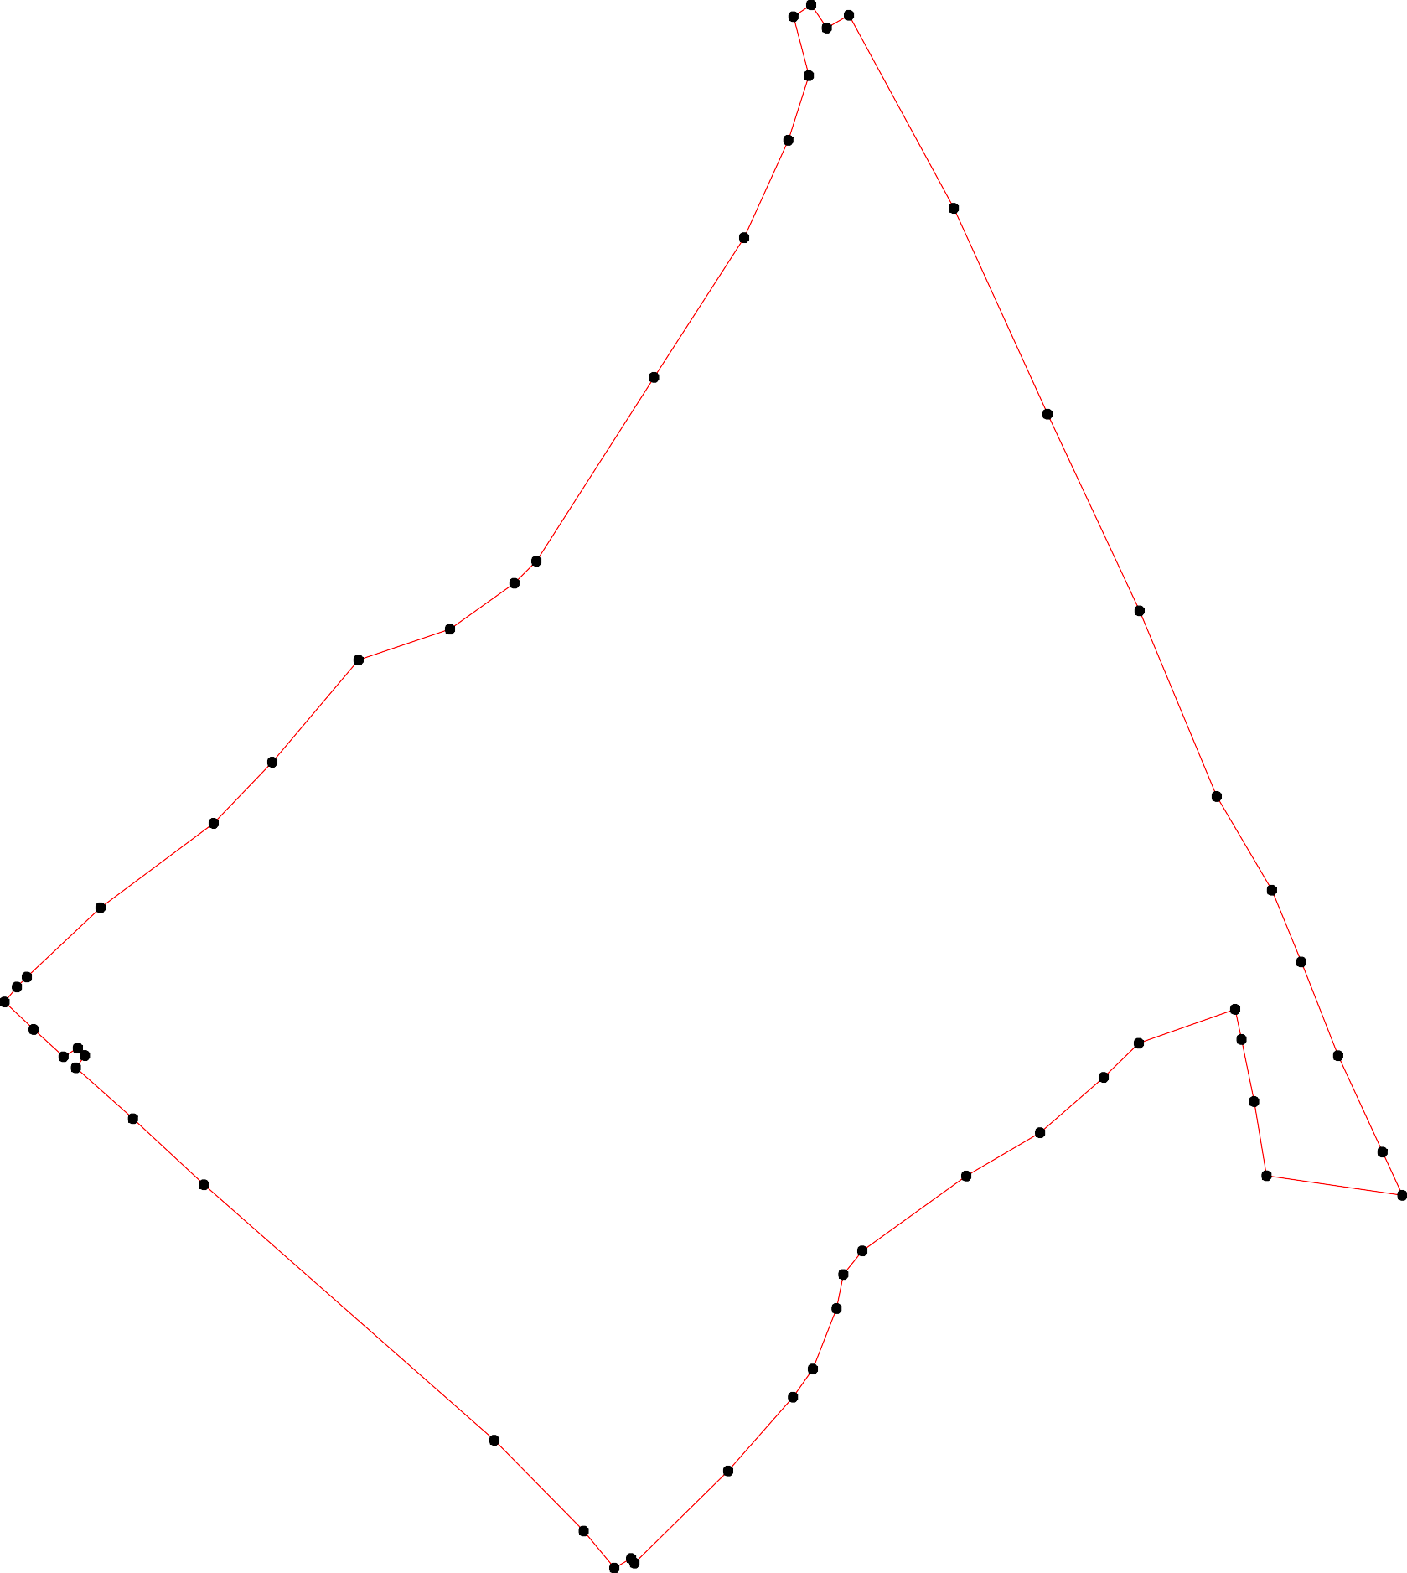
33
34
35

36
37

43
38

42
414309

Используемые условные знаки и обозначения: Масштаб 1:5000
1 - характерная точка контура, сведения о которой позволяют однозначно определить её на местности
- вновь образованная часть контура, сведения о которой достаточны для определения её местоположения

ОПИСАНИЕ МЕСТОПОЛОЖЕНИЯ ГРАНИЦ

Граница населенного пункта д.Теньсюпино

(наименование объекта местоположение границ, которого описано (далее - объект)

Раздел 1

Сведения об объекте
№ п/п | Характеристики объекта | Описание характеристик
1 | 2 | 3
1 | Местоположение объекта | Российская Федерация, Рязанская область, р-н Сасовский, с/п Агломазовское, д Теньсюпино
2 | Площадь объекта ± величина погрешности определения площади (P ± Дельта P) | 247410кв.м. ± 174кв.м.
3 | Иные характеристики объекта | -

Раздел 2

Сведения о местоположении границ объекта
1. Система координат МСК-62
2. Сведения о характерных точках границ объекта
Обозначе ние характер ных точек границ | Координаты, м |  | Метод определения координат характерной точки | Средняя квадратичес кая погрешност ь положения характерной точки (Мt), м | Описание обозначения точки на местности (при наличии)
Обозначе ние характер ных точек границ | X | Y | Метод определения координат характерной точки |  | Описание обозначения точки на местности (при наличии)
1 | 2 | 3 | 4 | 5 | 6
1 | 392073,5 | 2286828,78 | Картометрический метод | 2,50 | -
2 | 392014,16 | 2286900,75 | Картометрический метод | 2,50 | -
3 | 391999,43 | 2286936,52 | Картометрический метод | 2,50 | -
4 | 391980,5 | 2286953,78 | Картометрический метод | 2,50 | -
5 | 391898,01 | 2287050,15 | Картометрический метод | 2,50 | -
6 | 391854,66 | 2287097,71 | Картометрический метод | 2,50 | -
7 | 391833,2 | 2287129,69 | Картометрический метод | 2,50 | -
8 | 391814,68 | 2287143,37 | Картометрический метод | 2,50 | -
9 | 391782,17 | 2287146,32 | Картометрический метод | 2,50 | -
10 | 391756,16 | 2287135,5 | Картометрический метод | 2,50 | -
11 | 391670,69 | 2287046,78 | Картометрический метод | 2,50 | -
12 | 391644,23 | 2287082,45 | Картометрический метод | 2,50 | -
13 | 391608,19 | 2287076,02 | Картометрический метод | 2,50 | -
14 | 391592,24 | 2287062,96 | Картометрический метод | 2,50 | -
15 | 391570,48 | 2287029,59 | Картометрический метод | 2,50 | -
16 | 391542,92 | 2287013,64 | Картометрический метод | 2,50 | -
17 | 391528,41 | 2286994,78 | Картометрический метод | 2,50 | -
18 | 391509,55 | 2286962,86 | Картометрический метод | 2,50 | -
19 | 391499,23 | 2286938,98 | Картометрический метод | 2,50 | -
20 | 391492,14 | 2286922,24 | Картометрический метод | 2,50 | -
21 | 391471,83 | 2286901,93 | Картометрический метод | 2,50 | -
22 | 391463,13 | 2286883,07 | Картометрический метод | 2,50 | -
23 | 391451,52 | 2286845,35 | Картометрический метод | 2,50 | -
24 | 391419,61 | 2286816,34 | Картометрический метод | 2,50 | -
25 | 391397,6 | 2286794,31 | Картометрический метод | 2,50 | -
26 | 391426,81 | 2286762,06 | Картометрический метод | 2,50 | -
27 | 391442,23 | 2286743,37 | Картометрический метод | 2,50 | -
28 | 391458,78 | 2286716,23 | Картометрический метод | 2,50 | -
29 | 391482,03 | 2286689,94 | Картометрический метод | 2,50 | -
30 | 391552,69 | 2286571,58 | Картометрический метод | 2,50 | -
31 | 391576,24 | 2286531,89 | Картометрический метод | 2,50 | -
32 | 391601,56 | 2286546,92 | Картометрический метод | 2,50 | -
33 | 391613,85 | 2286554,32 | Картометрический метод | 2,50 | -
34 | 391625,25 | 2286535,43 | Картометрический метод | 2,50 | -
35 | 391760,48 | 2286616,96 | Картометрический метод | 2,50 | -
36 | 391765,71 | 2286609,41 | Картометрический метод | 2,50 | -
37 | 391785,47 | 2286580,79 | Картометрический метод | 2,50 | -
38 | 391870,76 | 2286636,44 | Картометрический метод | 2,50 | -
39 | 391982,46 | 2286703,18 | Картометрический метод | 2,50 | -

Сведения о местоположении границ объекта
40 | 391999,58 | 2286710,32 | Картометрический метод | 2,50 | -
41 | 392067,19 | 2286795,11 | Картометрический метод | 2,50 | -
1 | 392073,5 | 2286828,78 | Картометрический метод | 2,50 | -
3. Сведения о характерных точках части (частей) границы объекта
Обозначе ние характер ных точек части границы | Координаты, м |  | Метод определения координат характерной точки | Средняя квадратичес кая погрешност ь положения характерной точки (Мt), м | Описание обозначения точки на местности (при наличии)
Обозначе ние характер ных точек части границы | X | Y | Метод определения координат характерной точки |  | Описание обозначения точки на местности (при наличии)
1 | 2 | 3 | 4 | 5 | 6
Часть № -
- | - | - | - | - | -

Раздел 4
План границ объекта

41 1

2
40 3
39 4

5
38
6
7
8
37 9
3365 10

11
12
34
3323 13

31

30

29
28
27
26 24
25
14
15
16
17
18
19
20
21
23 22

Используемые условные знаки и обозначения:
Масштаб 1:5000

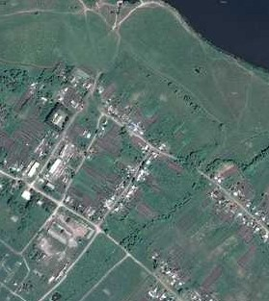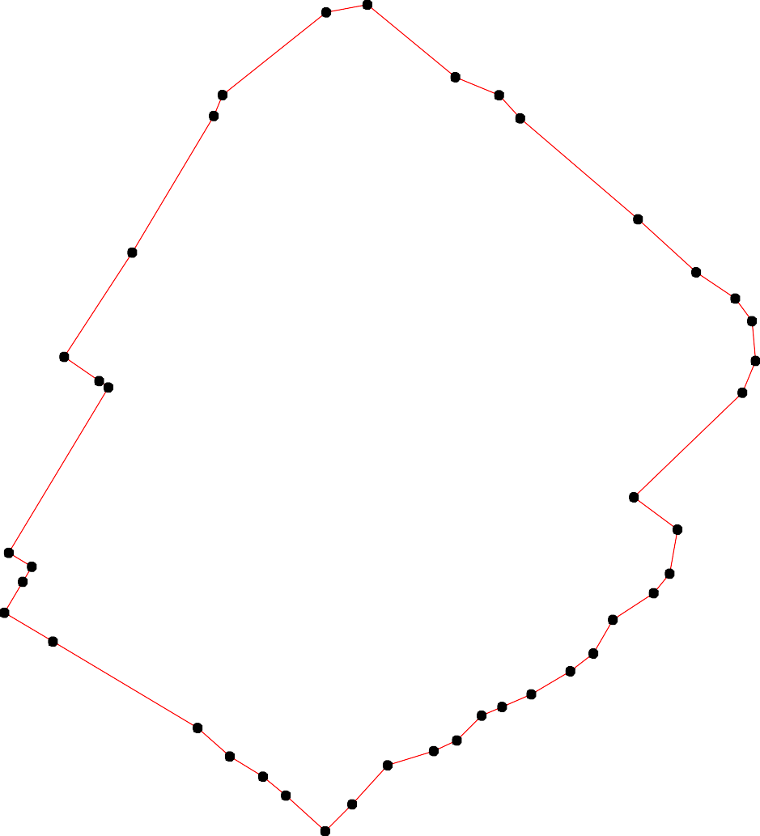1 - характерная точка контура, сведения о которой позволяют однозначно определить её на местности
- вновь образованная часть контура, сведения о которой достаточны для определения её местоположения

ОПИСАНИЕ МЕСТОПОЛОЖЕНИЯ ГРАНИЦ

Граница населенного пункта с.Усады

(наименование объекта местоположение границ, которого описано (далее - объект)

Раздел 1

Сведения об объекте
№ п/п | Характеристики объекта | Описание характеристик
1 | 2 | 3
1 | Местоположение объекта | Российская Федерация, Рязанская область, р-н Сасовский, с/п Агломазовское, с Усады
2 | Площадь объекта ± величина погрешности определения площади (P ± Дельта P) | 843378кв.м. ± 321кв.м.
3 | Иные характеристики объекта | -

Раздел 2

Сведения о местоположении границ объекта
1. Система координат МСК-62
2. Сведения о характерных точках границ объекта
Обозначе ние характер ных точек границ | Координаты, м |  | Метод определения координат характерной точки | Средняя квадратичес кая погрешност ь положения характерной точки (Мt), м | Описание обозначения точки на местности (при наличии)
Обозначе ние характер ных точек границ | X | Y | Метод определения координат характерной точки |  | Описание обозначения точки на местности (при наличии)
1 | 2 | 3 | 4 | 5 | 6
1 | 390174,96 | 2288359,93 | Картометрический метод | 2,50 | -
2 | 390237,34 | 2288416,51 | Картометрический метод | 2,50 | -
3 | 390310,38 | 2288340,41 | Картометрический метод | 2,50 | -
4 | 390328,95 | 2288355,98 | Картометрический метод | 2,50 | -
5 | 390413,03 | 2288394,51 | Картометрический метод | 2,50 | -
6 | 390446,75 | 2288410,47 | Картометрический метод | 2,50 | -
7 | 390383,45 | 2288537,89 | Картометрический метод | 2,50 | -
8 | 390486,77 | 2288557,49 | Картометрический метод | 2,50 | -
9 | 390503,52 | 2288562,8 | Картометрический метод | 2,50 | -
10 | 390520,26 | 2288578,32 | Картометрический метод | 2,50 | -
11 | 390558,97 | 2288606,5 | Картометрический метод | 2,50 | -
12 | 390590,91 | 2288609,76 | Картометрический метод | 2,50 | -
13 | 390640,74 | 2288637,13 | Картометрический метод | 2,50 | -
14 | 390739,97 | 2288698,38 | Картометрический метод | 2,50 | -
15 | 390834,72 | 2288735,14 | Картометрический метод | 2,50 | -
16 | 390790,03 | 2288777,75 | Картометрический метод | 2,50 | -
17 | 390742,16 | 2288832,87 | Картометрический метод | 2,50 | -
18 | 390701,55 | 2288877,85 | Картометрический метод | 2,50 | -
19 | 390585,49 | 2289002,61 | Картометрический метод | 2,50 | -
20 | 390528,92 | 2289069,35 | Картометрический метод | 2,50 | -
21 | 390470,89 | 2289136,08 | Картометрический метод | 2,50 | -
22 | 390434,63 | 2289172,35 | Картометрический метод | 2,50 | -
23 | 390409,97 | 2289207,17 | Картометрический метод | 2,50 | -
24 | 390385,31 | 2289234,73 | Картометрический метод | 2,50 | -
25 | 390275,06 | 2289308,72 | Картометрический метод | 2,50 | -
26 | 390222,83 | 2289344,99 | Картометрический метод | 2,50 | -
27 | 390143,05 | 2289398,67 | Картометрический метод | 2,50 | -
28 | 390133,02 | 2289381,13 | Картометрический метод | 2,50 | -
29 | 390151,29 | 2289368,83 | Картометрический метод | 2,50 | -
30 | 390141,95 | 2289354,8 | Картометрический метод | 2,50 | -
31 | 390095,42 | 2289367,02 | Картометрический метод | 2,50 | -
32 | 390044,41 | 2289350,79 | Картометрический метод | 2,50 | -
33 | 389967,52 | 2289315,97 | Картометрический метод | 2,50 | -
34 | 389857,27 | 2289244,89 | Картометрический метод | 2,50 | -
35 | 389712,21 | 2289152,04 | Картометрический метод | 2,50 | -
36 | 389694,8 | 2289134,63 | Картометрический метод | 2,50 | -
37 | 389658,54 | 2289083,86 | Картометрический метод | 2,50 | -
38 | 389634,21 | 2289011,65 | Картометрический метод | 2,50 | -
39 | 389553,58 | 2288943,64 | Картометрический метод | 2,50 | -

Сведения о местоположении границ объекта
40 | 389505,32 | 2288897,37 | Картометрический метод | 2,50 | -
41 | 389438,72 | 2288808,09 | Картометрический метод | 2,50 | -
42 | 389384,03 | 2288750,01 | Картометрический метод | 2,50 | -
43 | 389376,17 | 2288742,17 | Картометрический метод | 2,50 | -
44 | 389379,14 | 2288738,85 | Картометрический метод | 2,50 | -
45 | 389371,74 | 2288724,72 | Картометрический метод | 2,50 | -
46 | 389400,58 | 2288692,14 | Картометрический метод | 2,50 | -
47 | 389433,05 | 2288655,12 | Картометрический метод | 2,50 | -
48 | 389499,61 | 2288582,6 | Картометрический метод | 2,50 | -
49 | 389523,02 | 2288553,81 | Картометрический метод | 2,50 | -
50 | 389577,05 | 2288497,71 | Картометрический метод | 2,50 | -
51 | 389627,55 | 2288502,55 | Картометрический метод | 2,50 | -
52 | 389681,42 | 2288542,54 | Картометрический метод | 2,50 | -
53 | 389740,34 | 2288597,66 | Картометрический метод | 2,50 | -
54 | 389785,31 | 2288616,98 | Картометрический метод | 2,50 | -
55 | 389831,88 | 2288603,56 | Картометрический метод | 2,50 | -
56 | 389928,58 | 2288503,3 | Картометрический метод | 2,50 | -
57 | 389944,33 | 2288490,89 | Картометрический метод | 2,50 | -
58 | 389961,05 | 2288477,72 | Картометрический метод | 2,50 | -
59 | 390028,42 | 2288444,47 | Картометрический метод | 2,50 | -
60 | 390086,49 | 2288402,39 | Картометрический метод | 2,50 | -
61 | 390122,27 | 2288421,75 | Картометрический метод | 2,50 | -
62 | 390132,42 | 2288410,21 | Картометрический метод | 2,50 | -
63 | 390127,45 | 2288405,6 | Картометрический метод | 2,50 | -
64 | 390145,43 | 2288385,71 | Картометрический метод | 2,50 | -
65 | 390149,76 | 2288389,72 | Картометрический метод | 2,50 | -
1 | 390174,96 | 2288359,93 | Картометрический метод | 2,50 | -
3. Сведения о характерных точках части (частей) границы объекта
Обозначе ние характер ных точек части границы | Координаты, м |  | Метод определения координат характерной точки | Средняя квадратичес кая погрешност ь положения характерной точки (Мt), м | Описание обозначения точки на местности (при наличии)
Обозначе ние характер ных точек части границы | X | Y | Метод определения координат характерной точки |  | Описание обозначения точки на местности (при наличии)
1 | 2 | 3 | 4 | 5 | 6
Часть № -
- | - | - | - | - | -

31

Раздел 4
План границ объекта

15

16

14 17

18

13

12 19

11
10 20
9
8 21
6
22
5 23
7 24

4
3
25

2 26

1
6645

66321

3209 27
28

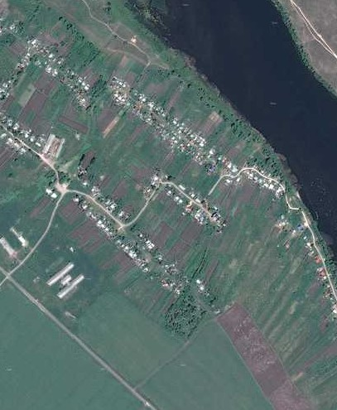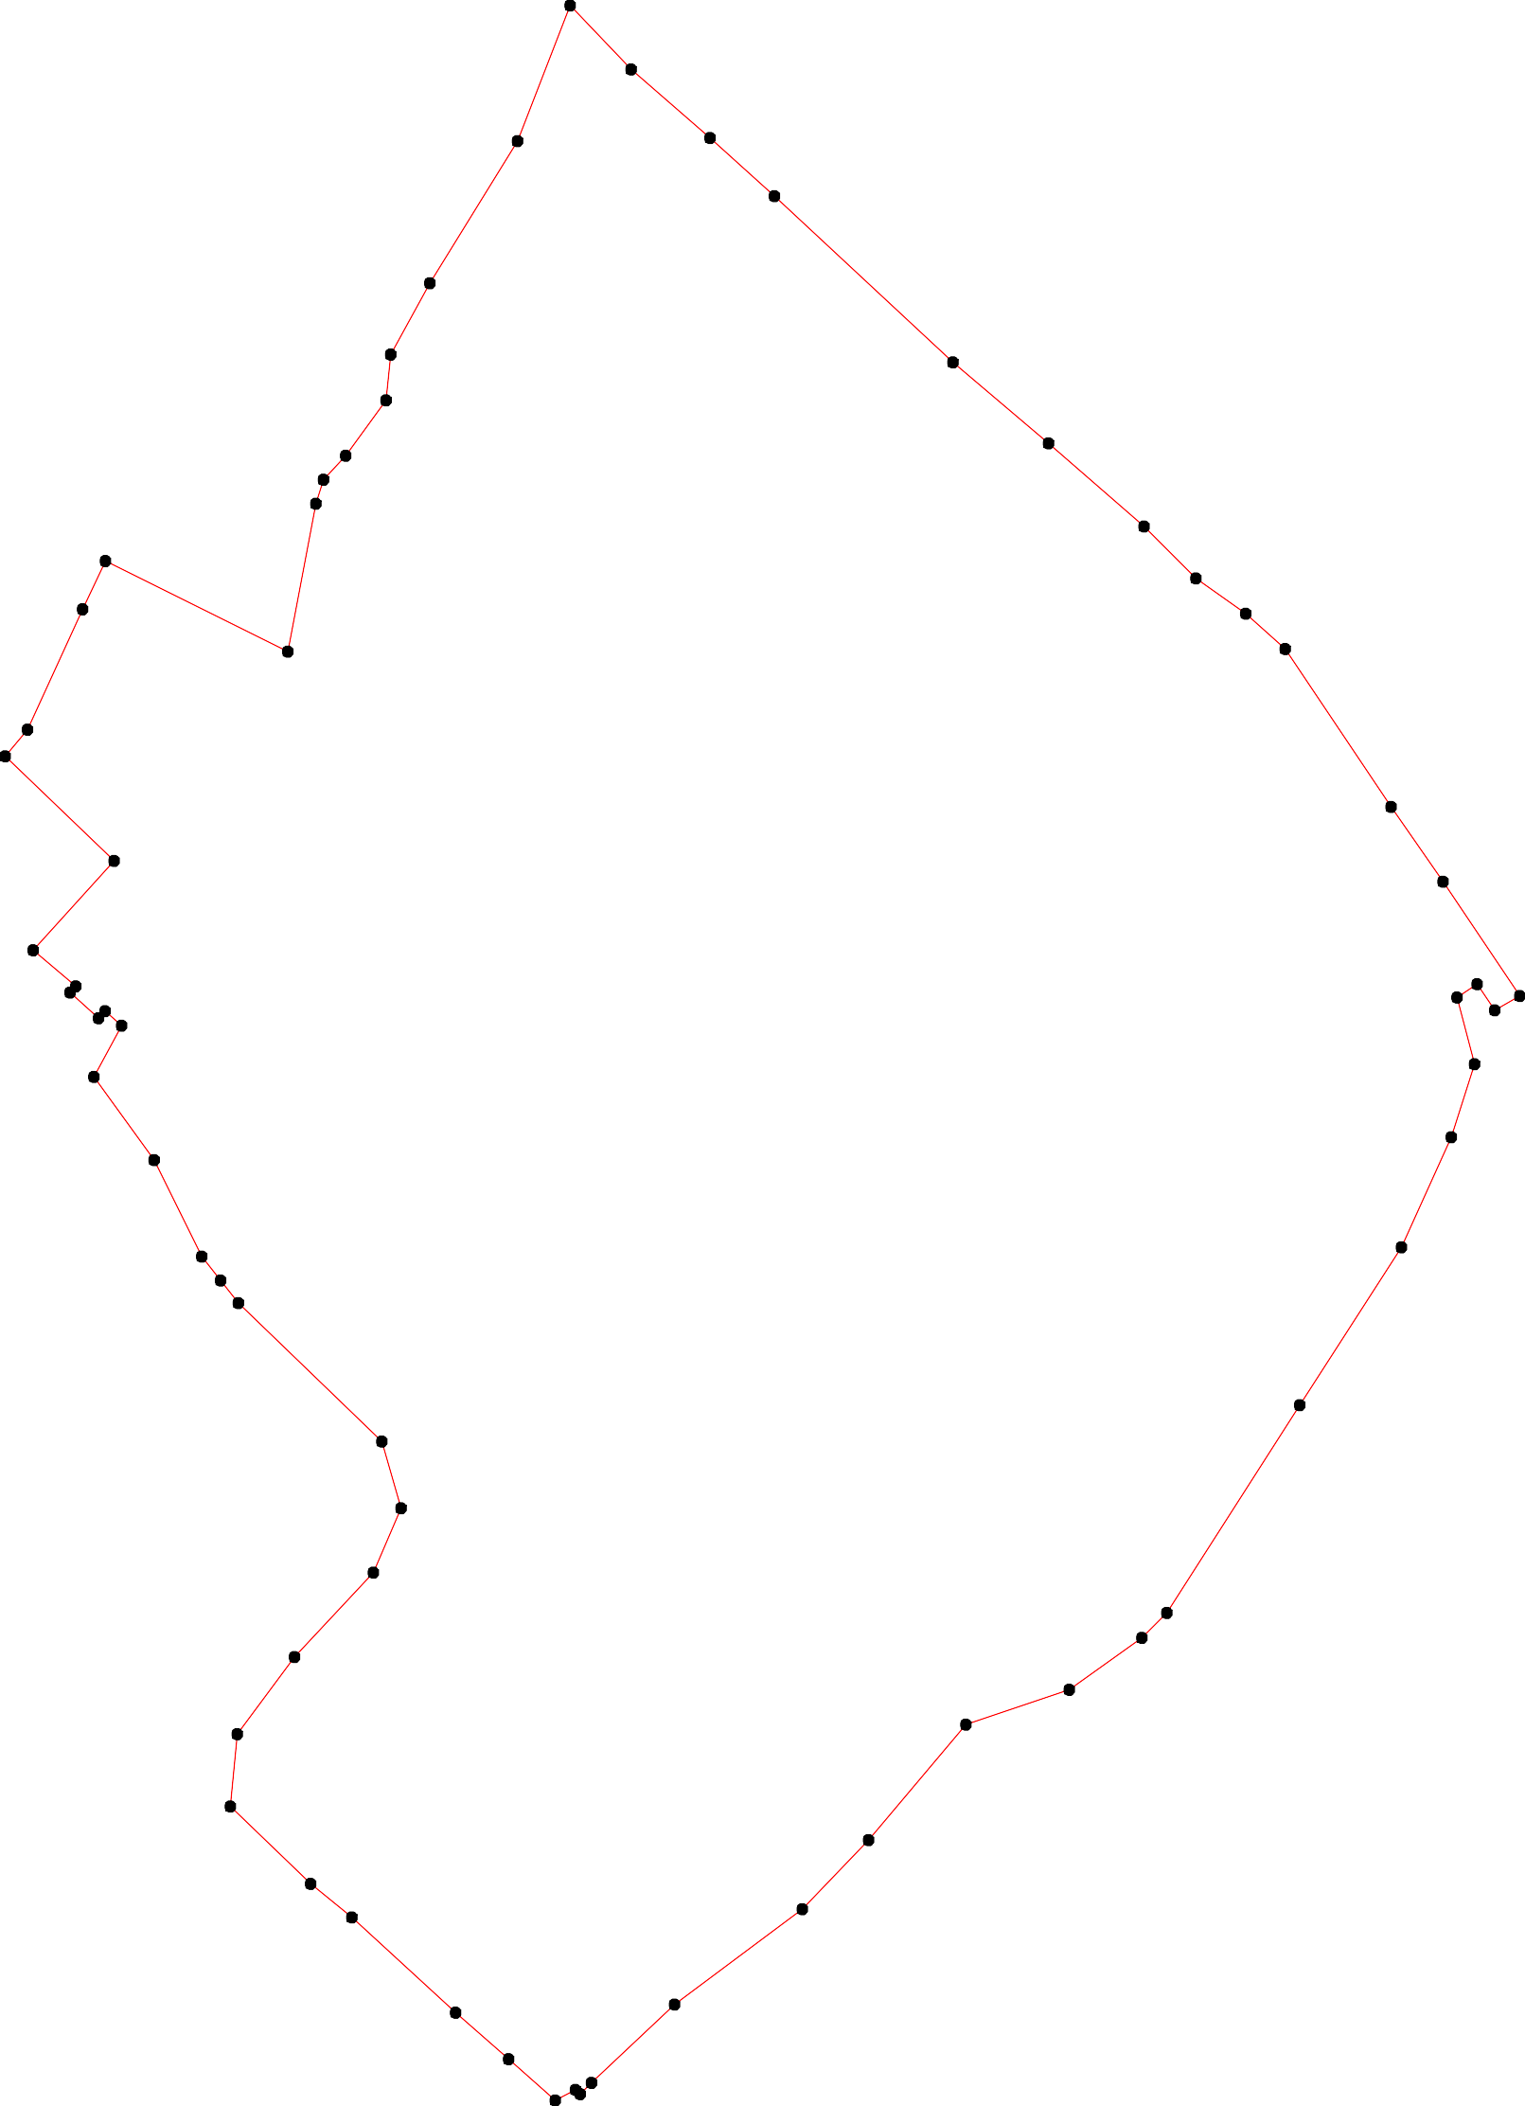60 31

32
59

58 33
57
56

34
55

54

53

35
52 36

37
51 38

50

39
49
48 40

47 41

46
454443 42

Используемые условные знаки и обозначения: Масштаб 1:5000
1 - характерная точка контура, сведения о которой позволяют однозначно определить её на местности
- вновь образованная часть контура, сведения о которой достаточны для определения её местоположения

ОПИСАНИЕ МЕСТОПОЛОЖЕНИЯ ГРАНИЦ

Граница населенного пункта д.Усеиново

(наименование объекта местоположение границ, которого описано (далее - объект)

Раздел 1

Сведения об объекте
№ п/п | Характеристики объекта | Описание характеристик
1 | 2 | 3
1 | Местоположение объекта | Российская Федерация, Рязанская область, р-н Сасовский, с/п Агломазовское, д Усеиново
2 | Площадь объекта ± величина погрешности определения площади (P ± Дельта P) | 399254кв.м. ± 221кв.м.
3 | Иные характеристики объекта | -

Раздел 2

Сведения о местоположении границ объекта
1. Система координат МСК-62
2. Сведения о характерных точках границ объекта
Обозначе ние характер ных точек границ | Координаты, м |  | Метод определения координат характерной точки | Средняя квадратичес кая погрешност ь положения характерной точки (Мt), м | Описание обозначения точки на местности (при наличии)
Обозначе ние характер ных точек границ | X | Y | Метод определения координат характерной точки |  | Описание обозначения точки на местности (при наличии)
1 | 2 | 3 | 4 | 5 | 6
1 | 389211,74 | 2289835,34 | Картометрический метод | 2,50 | -
2 | 389149,36 | 2289857,1 | Картометрический метод | 2,50 | -
3 | 389110,19 | 2289867,26 | Картометрический метод | 2,50 | -
4 | 389062,32 | 2289871,61 | Картометрический метод | 2,50 | -
5 | 388962,23 | 2289896,27 | Картометрический метод | 2,50 | -
6 | 388886,79 | 2289903,53 | Картометрический метод | 2,50 | -
7 | 388644,54 | 2289951,4 | Картометрический метод | 2,50 | -
8 | 388498,02 | 2289976,07 | Картометрический метод | 2,50 | -
9 | 388431,29 | 2289984,77 | Картометрический метод | 2,50 | -
10 | 388236,91 | 2290029,74 | Картометрический метод | 2,50 | -
11 | 388196,29 | 2290038,45 | Картометрический метод | 2,50 | -
12 | 388158,58 | 2290038,45 | Картометрический метод | 2,50 | -
13 | 388158,24 | 2290039,45 | Картометрический метод | 2,50 | -
14 | 388143,84 | 2290009,98 | Картометрический метод | 2,50 | -
15 | 388140,46 | 2289976,11 | Картометрический метод | 2,50 | -
16 | 388115,38 | 2289929,32 | Картометрический метод | 2,50 | -
17 | 388088,43 | 2289897,5 | Картометрический метод | 2,50 | -
18 | 388074,85 | 2289851 | Картометрический метод | 2,50 | -
19 | 388087,71 | 2289799,71 | Картометрический метод | 2,50 | -
20 | 388080,95 | 2289766,73 | Картометрический метод | 2,50 | -
21 | 388060,13 | 2289733,24 | Картометрический метод | 2,50 | -
22 | 388072,83 | 2289705,88 | Картометрический метод | 2,50 | -
23 | 388079,68 | 2289704,01 | Картометрический метод | 2,50 | -
24 | 388087,49 | 2289701,87 | Картометрический метод | 2,50 | -
25 | 388106,35 | 2289697,52 | Картометрический метод | 2,50 | -
26 | 388139,72 | 2289703,32 | Картометрический метод | 2,50 | -
27 | 388160,02 | 2289709,13 | Картометрический метод | 2,50 | -
28 | 388229,02 | 2289734,35 | Картометрический метод | 2,50 | -
29 | 388306,88 | 2289725,94 | Картометрический метод | 2,50 | -
30 | 388466,17 | 2289699,85 | Картометрический метод | 2,50 | -
31 | 388512,89 | 2289685,54 | Картометрический метод | 2,50 | -
32 | 388604,22 | 2289677,54 | Картометрический метод | 2,50 | -
33 | 388706,49 | 2289647,66 | Картометрический метод | 2,50 | -
34 | 388791,08 | 2289608,94 | Картометрический метод | 2,50 | -
35 | 388838,92 | 2289581,46 | Картометрический метод | 2,50 | -
36 | 388878,09 | 2289546,64 | Картометрический метод | 2,50 | -
37 | 388896,95 | 2289514,73 | Картометрический метод | 2,50 | -
38 | 388937,11 | 2289494,47 | Картометрический метод | 2,50 | -
39 | 388981,09 | 2289466,85 | Картометрический метод | 2,50 | -

Сведения о местоположении границ объекта
40 | 389000,66 | 2289454,07 | Картометрический метод | 2,50 | -
41 | 389020,02 | 2289428,39 | Картометрический метод | 2,50 | -
42 | 389061,27 | 2289404,41 | Картометрический метод | 2,50 | -
43 | 389122,41 | 2289388,86 | Картометрический метод | 2,50 | -
44 | 389149,28 | 2289394,23 | Картометрический метод | 2,50 | -
45 | 389167,89 | 2289409,21 | Картометрический метод | 2,50 | -
46 | 389226,99 | 2289491,22 | Картометрический метод | 2,50 | -
47 | 389261,15 | 2289549,46 | Картометрический метод | 2,50 | -
48 | 389304,82 | 2289599,66 | Картометрический метод | 2,50 | -
49 | 389331,76 | 2289627,35 | Картометрический метод | 2,50 | -
50 | 389358,52 | 2289703,37 | Картометрический метод | 2,50 | -
51 | 389343,34 | 2289706,56 | Картометрический метод | 2,50 | -
52 | 389334,78 | 2289708,36 | Картометрический метод | 2,50 | -
53 | 389322,5 | 2289710,85 | Картометрический метод | 2,50 | -
54 | 389302,39 | 2289714,94 | Картометрический метод | 2,50 | -
55 | 389285,78 | 2289718,31 | Картометрический метод | 2,50 | -
56 | 389227,18 | 2289728,09 | Картометрический метод | 2,50 | -
1 | 389211,74 | 2289835,34 | Картометрический метод | 2,50 | -
3. Сведения о характерных точках части (частей) границы объекта
Обозначе ние характер ных точек части границы | Координаты, м |  | Метод определения координат характерной точки | Средняя квадратичес кая погрешност ь положения характерной точки (Мt), м | Описание обозначения точки на местности (при наличии)
Обозначе ние характер ных точек части границы | X | Y | Метод определения координат характерной точки |  | Описание обозначения точки на местности (при наличии)
1 | 2 | 3 | 4 | 5 | 6
Часть № -
- | - | - | - | - | -

Раздел 4
План границ объекта

50
49 512
48 53
54
47 55
46 56
1

45
44 2
43 3
42 4

41
40
39 5
38
37 6
36
35

34

33

7
32

31 8
30
9

29

28

27
26
25
2243
22 21

20 19 18

15 14
16
17
10
11
1123

Используемые условные знаки и обозначения:

Масштаб 1:7000

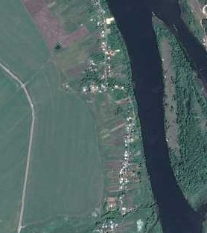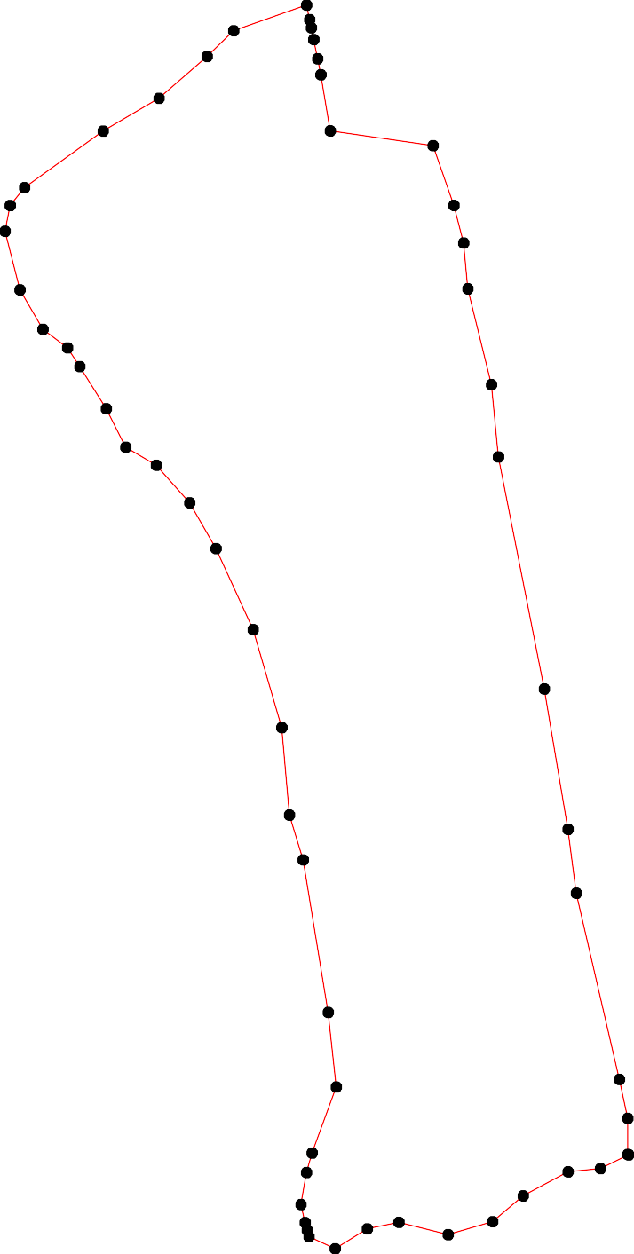1 - характерная точка контура, сведения о которой позволяют однозначно определить её на местности
- вновь образованная часть контура, сведения о которой достаточны для определения её местоположения

ОПИСАНИЕ МЕСТОПОЛОЖЕНИЯ ГРАНИЦ

Граница населенного пункта д.Хрущево

(наименование объекта местоположение границ, которого описано (далее - объект)

Раздел 1

Сведения об объекте
№ п/п | Характеристики объекта | Описание характеристик
1 | 2 | 3
1 | Местоположение объекта | Российская Федерация, Рязанская область, р-н Сасовский, с/п Агломазовское, д Хрущево
2 | Площадь объекта ± величина погрешности определения площади (P ± Дельта P) | 137102кв.м. ± 130кв.м.
3 | Иные характеристики объекта | -

Раздел 2

Сведения о местоположении границ объекта
1. Система координат МСК-62
2. Сведения о характерных точках границ объекта
Обозначе ние характер ных точек границ | Координаты, м |  | Метод определения координат характерной точки | Средняя квадратичес кая погрешност ь положения характерной точки (Мt), м | Описание обозначения точки на местности (при наличии)
Обозначе ние характер ных точек границ | X | Y | Метод определения координат характерной точки |  | Описание обозначения точки на местности (при наличии)
1 | 2 | 3 | 4 | 5 | 6
1 | 391679,28 | 2287105,03 | Картометрический метод | 2,50 | -
2 | 391690,88 | 2287116,64 | Картометрический метод | 2,50 | -
3 | 391702,48 | 2287148,56 | Картометрический метод | 2,50 | -
4 | 391699,58 | 2287171,77 | Картометрический метод | 2,50 | -
5 | 391693,78 | 2287192,08 | Картометрический метод | 2,50 | -
6 | 391683,63 | 2287209,49 | Картометрический метод | 2,50 | -
7 | 391682,18 | 2287222,54 | Картометрический метод | 2,50 | -
8 | 391693,78 | 2287242,86 | Картометрический метод | 2,50 | -
9 | 391716,99 | 2287276,22 | Картометрический метод | 2,50 | -
10 | 391748,91 | 2287313,94 | Картометрический метод | 2,50 | -
11 | 391759,06 | 2287328,45 | Картометрический метод | 2,50 | -
12 | 391767,76 | 2287354,56 | Картометрический метод | 2,50 | -
13 | 391766,31 | 2287367,62 | Картометрический метод | 2,50 | -
14 | 391754,71 | 2287377,78 | Картометрический метод | 2,50 | -
15 | 391731,5 | 2287386,48 | Картометрический метод | 2,50 | -
16 | 391709,74 | 2287392,28 | Картометрический метод | 2,50 | -
17 | 391698,13 | 2287403,89 | Картометрический метод | 2,50 | -
18 | 391682,18 | 2287427,1 | Картометрический метод | 2,50 | -
19 | 391669,12 | 2287440,16 | Картометрический метод | 2,50 | -
20 | 391627,05 | 2287457,57 | Картометрический метод | 2,50 | -
21 | 391624,97 | 2287460,03 | Картометрический метод | 2,50 | -
22 | 391560,19 | 2287435,4 | Картометрический метод | 2,50 | -
23 | 391454,98 | 2287395,39 | Картометрический метод | 2,50 | -
24 | 391414,47 | 2287380,23 | Картометрический метод | 2,50 | -
25 | 391402,08 | 2287372,93 | Картометрический метод | 2,50 | -
26 | 391396,77 | 2287369,24 | Картометрический метод | 2,50 | -
27 | 391388,93 | 2287363,95 | Картометрический метод | 2,50 | -
28 | 391413,23 | 2287334,27 | Картометрический метод | 2,50 | -
29 | 391408,04 | 2287327,57 | Картометрический метод | 2,50 | -
30 | 391400,6 | 2287320,45 | Картометрический метод | 2,50 | -
31 | 391393,05 | 2287313,48 | Картометрический метод | 2,50 | -
32 | 391386,37 | 2287307,85 | Картометрический метод | 2,50 | -
33 | 391276,58 | 2287215,25 | Картометрический метод | 2,50 | -
34 | 391379,83 | 2287100,04 | Картометрический метод | 2,50 | -
35 | 391402,93 | 2287060,94 | Картометрический метод | 2,50 | -
36 | 391411,44 | 2287037,07 | Картометрический метод | 2,50 | -
37 | 391427,13 | 2287014,02 | Картометрический метод | 2,50 | -
38 | 391451,16 | 2286989,01 | Картометрический метод | 2,50 | -
39 | 391499,23 | 2286938,98 | Картометрический метод | 2,50 | -

Сведения о местоположении границ объекта
40 | 391509,55 | 2286962,86 | Картометрический метод | 2,50 | -
41 | 391528,41 | 2286994,78 | Картометрический метод | 2,50 | -
42 | 391542,92 | 2287013,64 | Картометрический метод | 2,50 | -
43 | 391570,48 | 2287029,59 | Картометрический метод | 2,50 | -
44 | 391592,24 | 2287062,96 | Картометрический метод | 2,50 | -
45 | 391608,19 | 2287076,02 | Картометрический метод | 2,50 | -
46 | 391644,23 | 2287082,45 | Картометрический метод | 2,50 | -
47 | 391656,84 | 2287090,57 | Картометрический метод | 2,50 | -
48 | 391668,89 | 2287098,33 | Картометрический метод | 2,50 | -
1 | 391679,28 | 2287105,03 | Картометрический метод | 2,50 | -
3. Сведения о характерных точках части (частей) границы объекта
Обозначе ние характер ных точек части границы | Координаты, м |  | Метод определения координат характерной точки | Средняя квадратичес кая погрешност ь положения характерной точки (Мt), м | Описание обозначения точки на местности (при наличии)
Обозначе ние характер ных точек части границы | X | Y | Метод определения координат характерной точки |  | Описание обозначения точки на местности (при наличии)
1 | 2 | 3 | 4 | 5 | 6
Часть № -
- | - | - | - | - | -

Раздел 4
План границ объекта

11 12 13
10 14
9 15
3 4 16
17
1 2 5 6 7 8 18
4
8 19
47
46 20
45 21
44
43
42 22
41
40
39

38
37
36 35
34
23

28 24
29
30 2265
31
32 27

33

Используемые условные знаки и обозначения:
Масштаб 1:5000

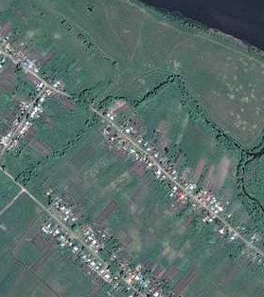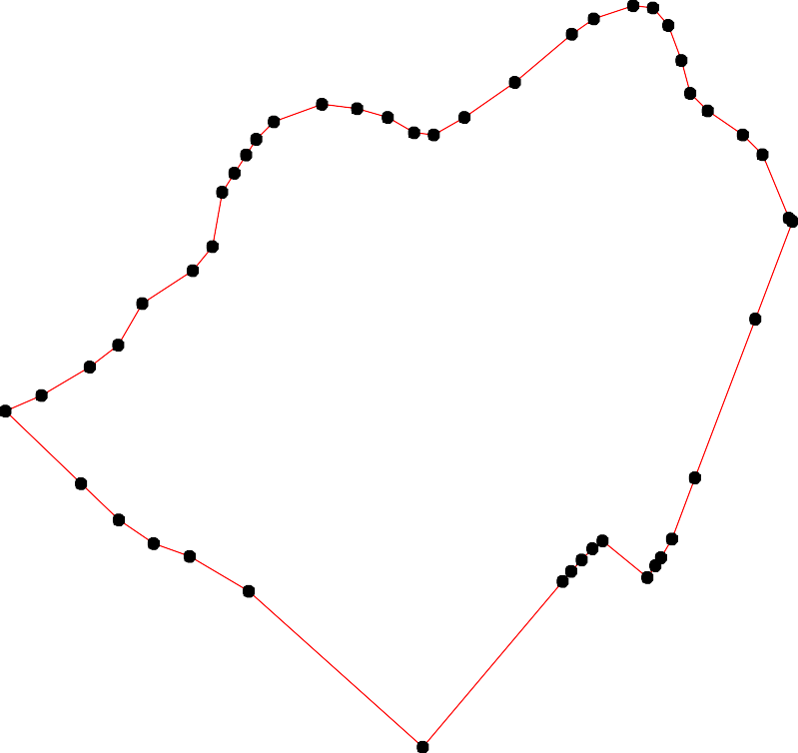1 - характерная точка контура, сведения о которой позволяют однозначно определить её на местности
- вновь образованная часть контура, сведения о которой достаточны для определения её местоположения

